Министерство образования и науки Российской Федерации

Федеральное государственное автономное образовательное учреждение высшего профессионального образования

«Уральский федеральный университет имени первого Президента России Б.Н.Ельцина»

Физико-технический факультет

Кафедра вычислительной техники

Расчетно-графическая работа

по дисциплине

«Автоматизированные системы в технике и технологиях»

Тема: «Оптимизация формы катодной матрицы при заданной форме анода по критерию производительности электролизера»

Вариант 3

Преподаватель: Смирнов Г.Б.

Студент: Ворманов И.А.

Группа: ФТ-430802

Екатеринбург 2015

**1. Постановка задачи**

Задача оптимизации формы катодной матрицы (определение ее верхнего, нижнего диаметра и высоты) по критерию (где *m* – масса осадка за цикл электролиза; *tT* – время транспортной операции; *tЭ* – время электролиза) заключается в постановке полного факторного вычислительного эксперимента 43, который позволяет вычислить производительность в 64 точках факторного пространства при четырехуровневом варьировании значений факторов.

Этот процесс необходимо повторить для двух типов катодной матрицы – без дна и с дном, а так же при точностях расчета потенциала 0,01;0,005;0,001 V с шагами сетки 0,12; 0,24 см.

Провести сравнительный анализ результатов моделирования для однотипной матрицы при различных точностях определения потенциала, а так же сравнение результатов для различных типов матрицы при различных точностях определения потенциала.

Опыты поставить при номинальных напряжениях на ванне 0,3 и 0,2 В. Провести сравнительный анализ результатов токограмм.

Форма анода в соответствии с вариантом:

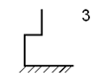

**2. Результаты работы**

2.1 Катод с дном

2.1.1 Номинальное напряжение 0,3

2.1.1.1 Точность измерений 0,01, шаг сетки 0,12

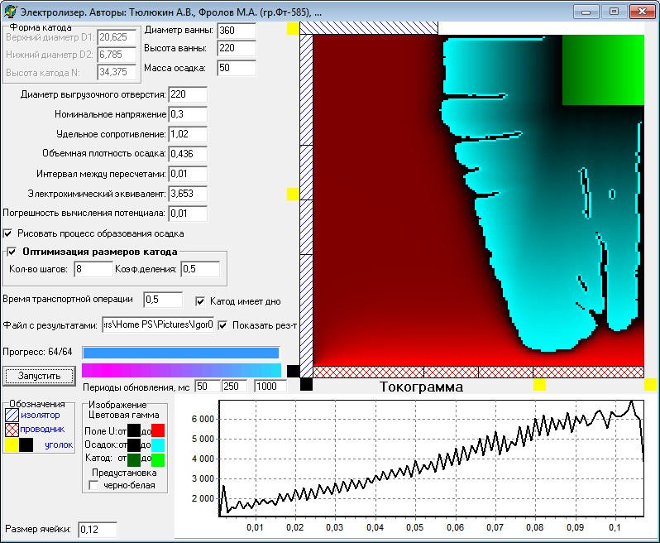

РЕЗУЛЬТАТЫ ВЫЧИСЛИТЕЛЬНОГО ЭКСПЕРИМЕНТА

D1-верхний диаметр,D2-нижний диаметр,N-высота,T-время,P-производительность

D1=55,000 D2=55,000 N=55,000 T=0,104 P=5518,182

D1=165,000 D2=55,000 N=55,000 T=0,049 P=3388,633

D1=55,000 D2=165,000 N=55,000 T=0,043 P=3813,681

D1=165,000 D2=165,000 N=55,000 T=0,042 P=4185,195

D1=55,000 D2=55,000 N=165,000 T=0,031 P=1861,301

D1=165,000 D2=55,000 N=165,000 T=0,031 P=2712,305

D1=55,000 D2=165,000 N=165,000 T=0,032 P=4417,905

D1=165,000 D2=165,000 N=165,000 T=0,031 P=5188,848

Новый интервал: D1:[0,000;110,000] D2:[0,000;110,000] N:[0,000;110,000]

D1=27,500 D2=27,500 N=27,500 T=0,120 P=4345,996

D1=82,500 D2=27,500 N=27,500 T=0,119 P=6085,863

D1=27,500 D2=82,500 N=27,500 T=0,111 P=6121,445

D1=82,500 D2=82,500 N=27,500 T=0,111 P=6354,626

D1=27,500 D2=27,500 N=82,500 T=0,084 P=3232,584

D1=82,500 D2=27,500 N=82,500 T=0,085 P=3749,253

D1=27,500 D2=82,500 N=82,500 T=0,086 P=5498,997

D1=82,500 D2=82,500 N=82,500 T=0,085 P=5983,382

Новый интервал: D1:[55,000;110,000] D2:[55,000;110,000] N:[0,000;55,000]

D1=68,750 D2=68,750 N=13,750 T=0,122 P=6238,183

D1=96,250 D2=68,750 N=13,750 T=0,106 P=5536,158

D1=68,750 D2=96,250 N=13,750 T=0,100 P=5531,335

D1=96,250 D2=96,250 N=13,750 T=0,099 P=5651,049

D1=68,750 D2=68,750 N=41,250 T=0,114 P=6678,230

D1=96,250 D2=68,750 N=41,250 T=0,102 P=5671,769

D1=68,750 D2=96,250 N=41,250 T=0,099 P=6397,020

D1=96,250 D2=96,250 N=41,250 T=0,100 P=6881,033

Новый интервал: D1:[27,500;110,000] D2:[27,500;110,000] N:[27,500;55,000]

D1=48,125 D2=48,125 N=34,375 T=0,116 P=5378,521

D1=89,375 D2=48,125 N=34,375 T=0,109 P=5250,175

D1=48,125 D2=89,375 N=34,375 T=0,106 P=6496,485

D1=89,375 D2=89,375 N=34,375 T=0,106 P=6681,850

D1=48,125 D2=48,125 N=48,125 T=0,107 P=5130,363

D1=89,375 D2=48,125 N=48,125 T=0,107 P=5391,640

D1=48,125 D2=89,375 N=48,125 T=0,106 P=6960,945

D1=89,375 D2=89,375 N=48,125 T=0,107 P=7385,291

Новый интервал: D1:[41,250;110,000] D2:[41,250;110,000] N:[13,750;55,000]

D1=58,438 D2=58,438 N=24,063 T=0,125 P=6311,913

D1=92,813 D2=58,438 N=24,063 T=0,106 P=5213,567

D1=58,438 D2=92,813 N=24,063 T=0,102 P=5852,542

D1=92,813 D2=92,813 N=24,063 T=0,102 P=6123,980

D1=58,438 D2=58,438 N=44,688 T=0,110 P=5658,345

D1=92,813 D2=58,438 N=44,688 T=0,104 P=5462,807

D1=58,438 D2=92,813 N=44,688 T=0,101 P=6514,133

D1=92,813 D2=92,813 N=44,688 T=0,101 P=6657,271

Новый интервал: D1:[34,375;110,000] D2:[34,375;110,000] N:[20,625;55,000]

D1=53,281 D2=53,281 N=29,219 T=0,121 P=5988,674

D1=91,094 D2=53,281 N=29,219 T=0,108 P=5185,869

D1=53,281 D2=91,094 N=29,219 T=0,104 P=6312,618

D1=91,094 D2=91,094 N=29,219 T=0,104 P=6561,243

D1=53,281 D2=53,281 N=46,406 T=0,108 P=5508,495

D1=91,094 D2=53,281 N=46,406 T=0,107 P=5621,639

D1=53,281 D2=91,094 N=46,406 T=0,104 P=6832,328

D1=91,094 D2=91,094 N=46,406 T=0,104 P=7249,970

Новый интервал: D1:[37,813;110,000] D2:[37,813;110,000] N:[17,188;55,000]

D1=55,859 D2=55,859 N=26,641 T=0,123 P=6163,063

D1=91,953 D2=55,859 N=26,641 T=0,108 P=5209,026

D1=55,859 D2=91,953 N=26,641 T=0,104 P=6010,092

D1=91,953 D2=91,953 N=26,641 T=0,104 P=6463,972

D1=55,859 D2=55,859 N=45,547 T=0,112 P=5920,386

D1=91,953 D2=55,859 N=45,547 T=0,106 P=5410,635

D1=55,859 D2=91,953 N=45,547 T=0,104 P=6754,447

D1=91,953 D2=91,953 N=45,547 T=0,104 P=7286,297

Новый интервал: D1:[36,094;110,000] D2:[36,094;110,000] N:[18,906;55,000]

D1=54,570 D2=54,570 N=27,930 T=0,121 P=6151,101

D1=91,523 D2=54,570 N=27,930 T=0,107 P=5235,082

D1=54,570 D2=91,523 N=27,930 T=0,104 P=6275,661

D1=91,523 D2=91,523 N=27,930 T=0,104 P=6406,003

D1=54,570 D2=54,570 N=45,977 T=0,112 P=5920,386

D1=91,523 D2=54,570 N=45,977 T=0,106 P=5410,635

D1=54,570 D2=91,523 N=45,977 T=0,104 P=6754,447

D1=91,523 D2=91,523 N=45,977 T=0,104 P=7286,297

Новый интервал: D1:[36,953;110,000] D2:[36,953;110,000] N:[18,047;55,000]

РЕЗУЛЬТАТЫ ОПТИМИЗАЦИИ

D1=89,375 D2=89,375 N=48,125 T=0,107 P=7385,291

Общее время для получения осадка массы (m=50,000) равно 4,110

2.1.1.2 Точность измерений 0,01, шаг сетки 0,24

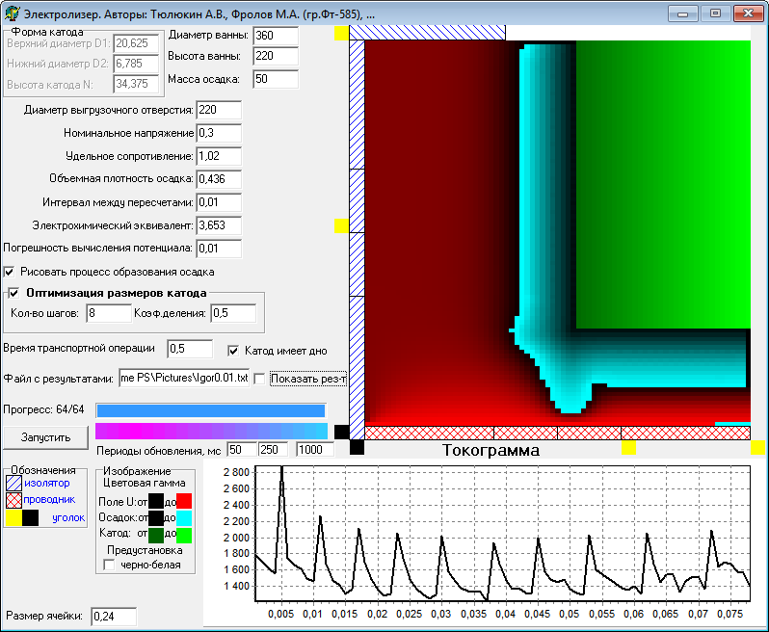

РЕЗУЛЬТАТЫ ВЫЧИСЛИТЕЛЬНОГО ЭКСПЕРИМЕНТА

D1-верхний диаметр,D2-нижний диаметр,N-высота,T-время,P-производительность

D1=55,000 D2=55,000 N=55,000 T=0,229 P=1821,936

D1=165,000 D2=55,000 N=55,000 T=0,086 P=675,572

D1=55,000 D2=165,000 N=55,000 T=0,071 P=970,374

D1=165,000 D2=165,000 N=55,000 T=0,076 P=1276,003

D1=55,000 D2=55,000 N=165,000 T=0,080 P=1116,184

D1=165,000 D2=55,000 N=165,000 T=0,081 P=1424,537

D1=55,000 D2=165,000 N=165,000 T=0,076 P=1925,519

D1=165,000 D2=165,000 N=165,000 T=0,078 P=2709,245

Новый интервал: D1:[110,000;220,000] D2:[110,000;220,000] N:[110,000;220,000]

D1=137,500 D2=137,500 N=137,500 T=0,113 P=2689,860

D1=192,500 D2=137,500 N=137,500 T=0,038 P=997,120

D1=137,500 D2=192,500 N=137,500 T=0,037 P=1146,678

D1=192,500 D2=192,500 N=137,500 T=0,035 P=1357,364

D1=137,500 D2=137,500 N=192,500 T=0,031 P=1193,432

D1=192,500 D2=137,500 N=192,500 T=0,032 P=1279,355

D1=137,500 D2=192,500 N=192,500 T=0,032 P=1491,773

D1=192,500 D2=192,500 N=192,500 T=0,031 P=1736,895

Новый интервал: D1:[55,000;110,000] D2:[55,000;110,000] N:[55,000;110,000]

D1=68,750 D2=68,750 N=68,750 T=0,209 P=2058,324

D1=96,250 D2=68,750 N=68,750 T=0,186 P=1713,322

D1=68,750 D2=96,250 N=68,750 T=0,167 P=1703,735

D1=96,250 D2=96,250 N=68,750 T=0,173 P=1978,571

D1=68,750 D2=68,750 N=96,250 T=0,214 P=2499,223

D1=96,250 D2=68,750 N=96,250 T=0,184 P=2091,073

D1=68,750 D2=96,250 N=96,250 T=0,173 P=2139,805

D1=96,250 D2=96,250 N=96,250 T=0,174 P=2349,891

Новый интервал: D1:[27,500;55,000] D2:[27,500;55,000] N:[27,500;110,000]

D1=34,375 D2=34,375 N=48,125 T=0,250 P=1668,434

D1=48,125 D2=34,375 N=48,125 T=0,255 P=1705,894

D1=34,375 D2=48,125 N=48,125 T=0,233 P=1616,460

D1=48,125 D2=48,125 N=48,125 T=0,233 P=1718,753

D1=34,375 D2=34,375 N=89,375 T=0,243 P=2130,713

D1=48,125 D2=34,375 N=89,375 T=0,246 P=2165,895

D1=34,375 D2=48,125 N=89,375 T=0,240 P=2249,098

D1=48,125 D2=48,125 N=89,375 T=0,243 P=2421,021

Новый интервал: D1:[13,750;55,000] D2:[13,750;55,000] N:[41,250;110,000]

D1=24,063 D2=24,063 N=58,438 T=0,278 P=1946,475

D1=44,688 D2=24,063 N=58,438 T=0,262 P=1806,399

D1=24,063 D2=44,688 N=58,438 T=0,239 P=1690,825

D1=44,688 D2=44,688 N=58,438 T=0,237 P=1803,291

D1=24,063 D2=24,063 N=92,813 T=0,231 P=1887,637

D1=44,688 D2=24,063 N=92,813 T=0,233 P=1999,744

D1=24,063 D2=44,688 N=92,813 T=0,236 P=2168,320

D1=44,688 D2=44,688 N=92,813 T=0,234 P=2268,814

Новый интервал: D1:[20,625;55,000] D2:[20,625;55,000] N:[34,375;110,000]

D1=29,219 D2=29,219 N=53,281 T=0,262 P=1789,083

D1=46,406 D2=29,219 N=53,281 T=0,252 P=1691,551

D1=29,219 D2=46,406 N=53,281 T=0,233 P=1652,456

D1=46,406 D2=46,406 N=53,281 T=0,234 P=1776,668

D1=29,219 D2=29,219 N=91,094 T=0,235 P=1992,167

D1=46,406 D2=29,219 N=91,094 T=0,239 P=2120,193

D1=29,219 D2=46,406 N=91,094 T=0,242 P=2262,945

D1=46,406 D2=46,406 N=91,094 T=0,239 P=2431,461

Новый интервал: D1:[17,188;55,000] D2:[17,188;55,000] N:[37,813;110,000]

D1=26,641 D2=26,641 N=55,859 T=0,260 P=1787,894

D1=45,547 D2=26,641 N=55,859 T=0,255 P=1800,474

D1=26,641 D2=45,547 N=55,859 T=0,241 P=1737,869

D1=45,547 D2=45,547 N=55,859 T=0,233 P=1731,913

D1=26,641 D2=26,641 N=91,953 T=0,235 P=1992,167

D1=45,547 D2=26,641 N=91,953 T=0,238 P=2126,730

D1=26,641 D2=45,547 N=91,953 T=0,241 P=2219,507

D1=45,547 D2=45,547 N=91,953 T=0,240 P=2332,008

Новый интервал: D1:[18,906;55,000] D2:[18,906;55,000] N:[36,094;110,000]

D1=27,930 D2=27,930 N=54,570 T=0,260 P=1787,894

D1=45,977 D2=27,930 N=54,570 T=0,253 P=1758,463

D1=27,930 D2=45,977 N=54,570 T=0,235 P=1665,712

D1=45,977 D2=45,977 N=54,570 T=0,233 P=1810,588

D1=27,930 D2=27,930 N=91,523 T=0,235 P=1992,167

D1=45,977 D2=27,930 N=91,523 T=0,239 P=2120,193

D1=27,930 D2=45,977 N=91,523 T=0,242 P=2262,945

D1=45,977 D2=45,977 N=91,523 T=0,239 P=2431,461

Новый интервал: D1:[18,047;55,000] D2:[18,047;55,000] N:[36,953;110,000]

РЕЗУЛЬТАТЫ ОПТИМИЗАЦИИ

D1=165,000 D2=165,000 N=165,000 T=0,078 P=2709,245

Общее время для получения осадка массы (m=50,000) равно 10,667

2.1.1.3 Точность измерений 0,005, шаг сетки 0,12

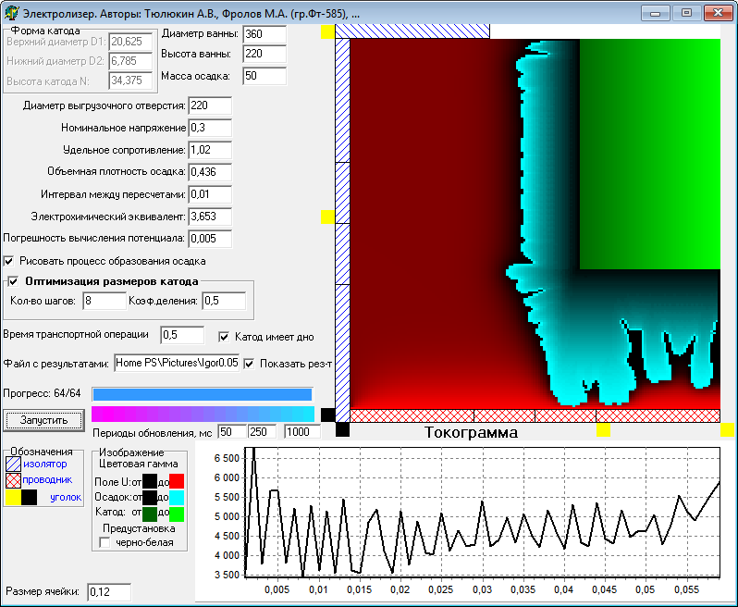

РЕЗУЛЬТАТЫ ВЫЧИСЛИТЕЛЬНОГО ЭКСПЕРИМЕНТА

D1-верхний диаметр,D2-нижний диаметр,N-высота,T-время,P-производительность

D1=55,000 D2=55,000 N=55,000 T=0,124 P=4831,424

D1=165,000 D2=55,000 N=55,000 T=0,050 P=1966,990

D1=55,000 D2=165,000 N=55,000 T=0,046 P=2916,274

D1=165,000 D2=165,000 N=55,000 T=0,045 P=3546,904

D1=55,000 D2=55,000 N=165,000 T=0,038 P=1801,167

D1=165,000 D2=55,000 N=165,000 T=0,037 P=2368,509

D1=55,000 D2=165,000 N=165,000 T=0,037 P=3974,495

D1=165,000 D2=165,000 N=165,000 T=0,037 P=5052,996

Новый интервал: D1:[110,000;220,000] D2:[110,000;220,000] N:[110,000;220,000]

D1=137,500 D2=137,500 N=137,500 T=0,059 P=5749,208

D1=192,500 D2=137,500 N=137,500 T=0,024 P=2365,553

D1=137,500 D2=192,500 N=137,500 T=0,024 P=2876,746

D1=192,500 D2=192,500 N=137,500 T=0,023 P=3222,208

D1=137,500 D2=137,500 N=192,500 T=0,017 P=2213,490

D1=192,500 D2=137,500 N=192,500 T=0,017 P=2329,953

D1=137,500 D2=192,500 N=192,500 T=0,017 P=2899,707

D1=192,500 D2=192,500 N=192,500 T=0,017 P=3221,146

Новый интервал: D1:[55,000;110,000] D2:[55,000;110,000] N:[55,000;110,000]

D1=68,750 D2=68,750 N=68,750 T=0,115 P=5291,846

D1=96,250 D2=68,750 N=68,750 T=0,111 P=4961,557

D1=68,750 D2=96,250 N=68,750 T=0,106 P=4903,734

D1=96,250 D2=96,250 N=68,750 T=0,103 P=5468,888

D1=68,750 D2=68,750 N=96,250 T=0,091 P=4426,132

D1=96,250 D2=68,750 N=96,250 T=0,092 P=4593,682

D1=68,750 D2=96,250 N=96,250 T=0,092 P=5379,219

D1=96,250 D2=96,250 N=96,250 T=0,092 P=5403,419

Новый интервал: D1:[27,500;110,000] D2:[27,500;110,000] N:[27,500;55,000]

D1=48,125 D2=48,125 N=34,375 T=0,141 P=4870,509

D1=89,375 D2=48,125 N=34,375 T=0,115 P=3631,989

D1=48,125 D2=89,375 N=34,375 T=0,110 P=3979,944

D1=89,375 D2=89,375 N=34,375 T=0,108 P=4202,875

D1=48,125 D2=48,125 N=48,125 T=0,130 P=4641,278

D1=89,375 D2=48,125 N=48,125 T=0,111 P=3792,073

D1=48,125 D2=89,375 N=48,125 T=0,110 P=4658,829

D1=89,375 D2=89,375 N=48,125 T=0,108 P=4564,083

Новый интервал: D1:[27,500;41,250] D2:[27,500;41,250] N:[13,750;27,500]

D1=30,938 D2=30,938 N=17,188 T=0,155 P=4193,729

D1=37,813 D2=30,938 N=17,188 T=0,156 P=4227,524

D1=30,938 D2=37,813 N=17,188 T=0,154 P=4255,232

D1=37,813 D2=37,813 N=17,188 T=0,154 P=4180,794

D1=30,938 D2=30,938 N=24,063 T=0,150 P=4206,309

D1=37,813 D2=30,938 N=24,063 T=0,148 P=3970,529

D1=30,938 D2=37,813 N=24,063 T=0,148 P=4166,749

D1=37,813 D2=37,813 N=24,063 T=0,148 P=4214,064

Новый интервал: D1:[6,875;27,500] D2:[6,875;41,250] N:[6,875;13,750]

D1=12,031 D2=15,469 N=8,594 T=0,162 P=3816,863

D1=22,344 D2=15,469 N=8,594 T=0,162 P=3835,901

D1=12,031 D2=32,656 N=8,594 T=0,160 P=4141,825

D1=22,344 D2=32,656 N=8,594 T=0,161 P=3765,114

D1=12,031 D2=15,469 N=12,031 T=0,158 P=3321,607

D1=22,344 D2=15,469 N=12,031 T=0,157 P=3514,654

D1=12,031 D2=32,656 N=12,031 T=0,159 P=3981,749

D1=22,344 D2=32,656 N=12,031 T=0,159 P=4225,883

Новый интервал: D1:[10,313;27,500] D2:[17,188;41,250] N:[3,438;13,750]

D1=14,609 D2=23,203 N=6,016 T=0,164 P=4055,713

D1=23,203 D2=23,203 N=6,016 T=0,163 P=4136,592

D1=14,609 D2=35,234 N=6,016 T=0,157 P=4000,961

D1=23,203 D2=35,234 N=6,016 T=0,159 P=4247,933

D1=14,609 D2=23,203 N=11,172 T=0,159 P=4135,424

D1=23,203 D2=23,203 N=11,172 T=0,159 P=3865,289

D1=14,609 D2=35,234 N=11,172 T=0,158 P=4027,164

D1=23,203 D2=35,234 N=11,172 T=0,158 P=4359,584

Новый интервал: D1:[8,594;27,500] D2:[12,031;41,250] N:[5,156;13,750]

D1=13,320 D2=19,336 N=7,305 T=0,163 P=3895,906

D1=22,773 D2=19,336 N=7,305 T=0,164 P=3749,255

D1=13,320 D2=33,945 N=7,305 T=0,161 P=4452,804

D1=22,773 D2=33,945 N=7,305 T=0,162 P=4287,696

D1=13,320 D2=19,336 N=11,602 T=0,158 P=3890,314

D1=22,773 D2=19,336 N=11,602 T=0,159 P=3511,964

D1=13,320 D2=33,945 N=11,602 T=0,160 P=4320,611

D1=22,773 D2=33,945 N=11,602 T=0,159 P=4225,883

Новый интервал: D1:[8,594;9,453] D2:[14,609;41,250] N:[4,297;5,156]

РЕЗУЛЬТАТЫ ОПТИМИЗАЦИИ

D1=137,500 D2=137,500 N=137,500 T=0,059 P=5749,208

Общее время для получения осадка массы (m=50,000) равно 4,862

2.1.1.4 Точность измерений 0,005, шаг сетки 0,24

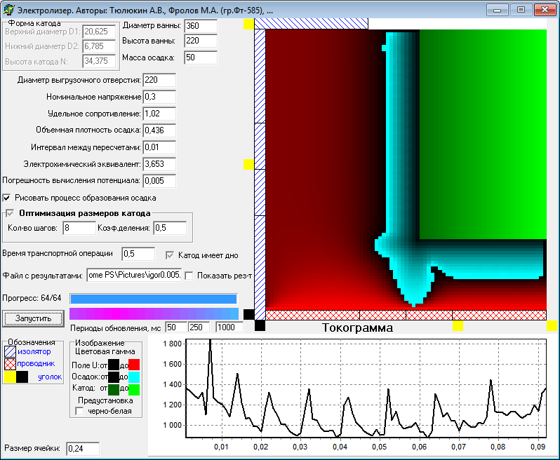

РЕЗУЛЬТАТЫ ВЫЧИСЛИТЕЛЬНОГО ЭКСПЕРИМЕНТА

D1-верхний диаметр,D2-нижний диаметр,N-высота,T-время,P-производительность

D1=55,000 D2=55,000 N=55,000 T=0,270 P=1518,523

D1=165,000 D2=55,000 N=55,000 T=0,100 P=586,269

D1=55,000 D2=165,000 N=55,000 T=0,086 P=865,190

D1=165,000 D2=165,000 N=55,000 T=0,091 P=1095,160

D1=55,000 D2=55,000 N=165,000 T=0,091 P=925,146

D1=165,000 D2=55,000 N=165,000 T=0,092 P=1181,512

D1=55,000 D2=165,000 N=165,000 T=0,091 P=1722,219

D1=165,000 D2=165,000 N=165,000 T=0,092 P=2321,784

Новый интервал: D1:[110,000;220,000] D2:[110,000;220,000] N:[110,000;220,000]

D1=137,500 D2=137,500 N=137,500 T=0,133 P=2282,452

D1=192,500 D2=137,500 N=137,500 T=0,049 P=974,694

D1=137,500 D2=192,500 N=137,500 T=0,044 P=1009,974

D1=192,500 D2=192,500 N=137,500 T=0,042 P=1193,370

D1=137,500 D2=137,500 N=192,500 T=0,035 P=1032,382

D1=192,500 D2=137,500 N=192,500 T=0,035 P=1112,023

D1=137,500 D2=192,500 N=192,500 T=0,034 P=1273,826

D1=192,500 D2=192,500 N=192,500 T=0,035 P=1492,021

Новый интервал: D1:[55,000;110,000] D2:[55,000;110,000] N:[55,000;110,000]

D1=68,750 D2=68,750 N=68,750 T=0,248 P=1692,733

D1=96,250 D2=68,750 N=68,750 T=0,228 P=1547,329

D1=68,750 D2=96,250 N=68,750 T=0,196 P=1442,880

D1=96,250 D2=96,250 N=68,750 T=0,200 P=1657,379

D1=68,750 D2=68,750 N=96,250 T=0,259 P=2176,728

D1=96,250 D2=68,750 N=96,250 T=0,244 P=1983,311

D1=68,750 D2=96,250 N=96,250 T=0,201 P=1821,974

D1=96,250 D2=96,250 N=96,250 T=0,203 P=2051,210

Новый интервал: D1:[27,500;55,000] D2:[27,500;55,000] N:[27,500;110,000]

D1=34,375 D2=34,375 N=48,125 T=0,301 P=1428,951

D1=48,125 D2=34,375 N=48,125 T=0,303 P=1441,228

D1=34,375 D2=48,125 N=48,125 T=0,270 P=1343,184

D1=48,125 D2=48,125 N=48,125 T=0,271 P=1401,167

D1=34,375 D2=34,375 N=89,375 T=0,282 P=1724,593

D1=48,125 D2=34,375 N=89,375 T=0,283 P=1788,109

D1=34,375 D2=48,125 N=89,375 T=0,288 P=1916,815

D1=48,125 D2=48,125 N=89,375 T=0,281 P=2005,722

Новый интервал: D1:[13,750;55,000] D2:[13,750;55,000] N:[41,250;110,000]

D1=24,063 D2=24,063 N=58,438 T=0,317 P=1520,406

D1=44,688 D2=24,063 N=58,438 T=0,321 P=1612,110

D1=24,063 D2=44,688 N=58,438 T=0,278 P=1446,161

D1=44,688 D2=44,688 N=58,438 T=0,282 P=1527,364

D1=24,063 D2=24,063 N=92,813 T=0,265 P=1523,144

D1=44,688 D2=24,063 N=92,813 T=0,270 P=1598,487

D1=24,063 D2=44,688 N=92,813 T=0,271 P=1745,505

D1=44,688 D2=44,688 N=92,813 T=0,269 P=1858,848

Новый интервал: D1:[20,625;55,000] D2:[20,625;55,000] N:[34,375;110,000]

D1=29,219 D2=29,219 N=53,281 T=0,309 P=1474,919

D1=46,406 D2=29,219 N=53,281 T=0,313 P=1546,462

D1=29,219 D2=46,406 N=53,281 T=0,272 P=1400,801

D1=46,406 D2=46,406 N=53,281 T=0,271 P=1462,301

D1=29,219 D2=29,219 N=91,094 T=0,273 P=1577,679

D1=46,406 D2=29,219 N=91,094 T=0,278 P=1694,150

D1=29,219 D2=46,406 N=91,094 T=0,281 P=1870,348

D1=46,406 D2=46,406 N=91,094 T=0,277 P=1983,042

Новый интервал: D1:[17,188;55,000] D2:[17,188;55,000] N:[37,813;110,000]

D1=26,641 D2=26,641 N=55,859 T=0,309 P=1477,751

D1=45,547 D2=26,641 N=55,859 T=0,308 P=1527,922

D1=26,641 D2=45,547 N=55,859 T=0,279 P=1451,525

D1=45,547 D2=45,547 N=55,859 T=0,282 P=1505,135

D1=26,641 D2=26,641 N=91,953 T=0,273 P=1577,679

D1=45,547 D2=26,641 N=91,953 T=0,278 P=1705,382

D1=26,641 D2=45,547 N=91,953 T=0,278 P=1800,780

D1=45,547 D2=45,547 N=91,953 T=0,276 P=1897,236

Новый интервал: D1:[18,906;55,000] D2:[18,906;55,000] N:[36,094;110,000]

D1=27,930 D2=27,930 N=54,570 T=0,309 P=1477,751

D1=45,977 D2=27,930 N=54,570 T=0,313 P=1559,919

D1=27,930 D2=45,977 N=54,570 T=0,271 P=1408,772

D1=45,977 D2=45,977 N=54,570 T=0,274 P=1498,395

D1=27,930 D2=27,930 N=91,523 T=0,273 P=1577,679

D1=45,977 D2=27,930 N=91,523 T=0,278 P=1694,150

D1=27,930 D2=45,977 N=91,523 T=0,281 P=1870,348

D1=45,977 D2=45,977 N=91,523 T=0,277 P=1983,042

Новый интервал: D1:[18,047;55,000] D2:[18,047;55,000] N:[36,953;110,000]

РЕЗУЛЬТАТЫ ОПТИМИЗАЦИИ

D1=165,000 D2=165,000 N=165,000 T=0,092 P=2321,784

Общее время для получения осадка массы (m=50,000) равно 12,749

2.1.1.5 Точность измерений 0,001, шаг сетки 0,12

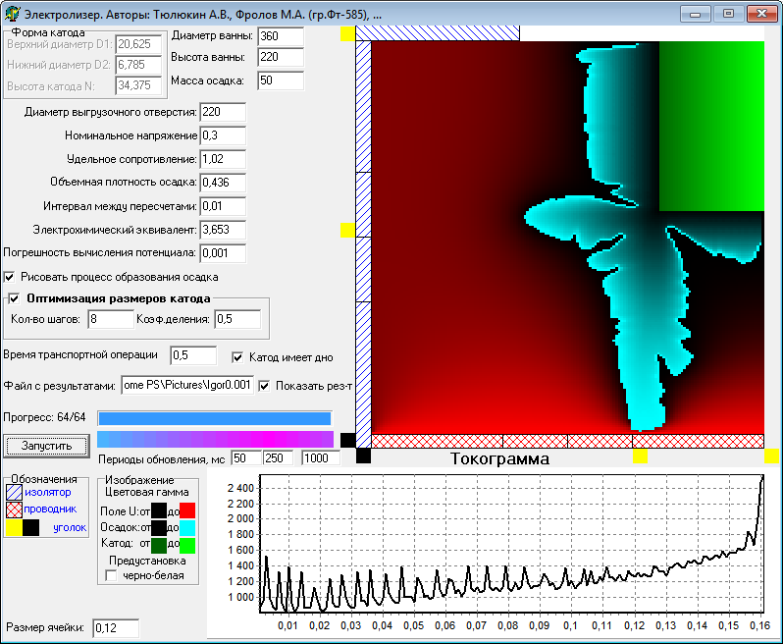

РЕЗУЛЬТАТЫ ВЫЧИСЛИТЕЛЬНОГО ЭКСПЕРИМЕНТА

D1-верхний диаметр,D2-нижний диаметр,N-высота,T-время,P-производительность

D1=55,000 D2=55,000 N=55,000 T=0,221 P=3112,835

D1=165,000 D2=55,000 N=55,000 T=0,082 P=1176,001

D1=55,000 D2=165,000 N=55,000 T=0,066 P=1635,847

D1=165,000 D2=165,000 N=55,000 T=0,068 P=1963,737

D1=55,000 D2=55,000 N=165,000 T=0,059 P=1282,930

D1=165,000 D2=55,000 N=165,000 T=0,060 P=1718,126

D1=55,000 D2=165,000 N=165,000 T=0,058 P=2456,885

D1=165,000 D2=165,000 N=165,000 T=0,059 P=3250,143

Новый интервал: D1:[110,000;220,000] D2:[110,000;220,000] N:[110,000;220,000]

D1=137,500 D2=137,500 N=137,500 T=0,099 P=3799,446

D1=192,500 D2=137,500 N=137,500 T=0,043 P=1778,808

D1=137,500 D2=192,500 N=137,500 T=0,036 P=1731,372

D1=192,500 D2=192,500 N=137,500 T=0,035 P=2021,965

D1=137,500 D2=137,500 N=192,500 T=0,023 P=1427,670

D1=192,500 D2=137,500 N=192,500 T=0,025 P=1640,861

D1=137,500 D2=192,500 N=192,500 T=0,023 P=1808,732

D1=192,500 D2=192,500 N=192,500 T=0,023 P=2056,332

Новый интервал: D1:[55,000;110,000] D2:[55,000;110,000] N:[55,000;110,000]

D1=68,750 D2=68,750 N=68,750 T=0,200 P=3359,705

D1=96,250 D2=68,750 N=68,750 T=0,202 P=3394,151

D1=68,750 D2=96,250 N=68,750 T=0,158 P=2969,586

D1=96,250 D2=96,250 N=68,750 T=0,154 P=3075,781

D1=68,750 D2=68,750 N=96,250 T=0,161 P=3022,605

D1=96,250 D2=68,750 N=96,250 T=0,162 P=3093,718

D1=68,750 D2=96,250 N=96,250 T=0,163 P=3658,860

D1=96,250 D2=96,250 N=96,250 T=0,161 P=3816,690

Новый интервал: D1:[27,500;110,000] D2:[27,500;110,000] N:[27,500;110,000]

D1=48,125 D2=48,125 N=48,125 T=0,226 P=2844,293

D1=89,375 D2=48,125 N=48,125 T=0,166 P=2018,815

D1=48,125 D2=89,375 N=48,125 T=0,161 P=2566,443

D1=89,375 D2=89,375 N=48,125 T=0,163 P=2712,390

D1=48,125 D2=48,125 N=89,375 T=0,171 P=2491,426

D1=89,375 D2=48,125 N=89,375 T=0,182 P=3052,014

D1=48,125 D2=89,375 N=89,375 T=0,169 P=3423,465

D1=89,375 D2=89,375 N=89,375 T=0,173 P=3677,077

Новый интервал: D1:[41,250;110,000] D2:[41,250;110,000] N:[41,250;110,000]

D1=58,438 D2=58,438 N=58,438 T=0,218 P=3194,575

D1=92,813 D2=58,438 N=58,438 T=0,164 P=2462,739

D1=58,438 D2=92,813 N=58,438 T=0,155 P=2666,268

D1=92,813 D2=92,813 N=58,438 T=0,157 P=2869,140

D1=58,438 D2=58,438 N=92,813 T=0,167 P=2717,393

D1=92,813 D2=58,438 N=92,813 T=0,167 P=2939,673

D1=58,438 D2=92,813 N=92,813 T=0,166 P=3529,302

D1=92,813 D2=92,813 N=92,813 T=0,166 P=3721,788

Новый интервал: D1:[34,375;110,000] D2:[34,375;110,000] N:[34,375;110,000]

D1=53,281 D2=53,281 N=53,281 T=0,221 P=3048,569

D1=91,094 D2=53,281 N=53,281 T=0,162 P=2152,018

D1=53,281 D2=91,094 N=53,281 T=0,169 P=2849,845

D1=91,094 D2=91,094 N=53,281 T=0,160 P=2795,065

D1=53,281 D2=53,281 N=91,094 T=0,167 P=2586,112

D1=91,094 D2=53,281 N=91,094 T=0,167 P=2721,586

D1=53,281 D2=91,094 N=91,094 T=0,171 P=3557,186

D1=91,094 D2=91,094 N=91,094 T=0,170 P=3787,695

Новый интервал: D1:[37,813;110,000] D2:[37,813;110,000] N:[37,813;110,000]

D1=55,859 D2=55,859 N=55,859 T=0,218 P=3077,917

D1=91,953 D2=55,859 N=55,859 T=0,168 P=2364,077

D1=55,859 D2=91,953 N=55,859 T=0,161 P=2796,057

D1=91,953 D2=91,953 N=55,859 T=0,160 P=2847,459

D1=55,859 D2=55,859 N=91,953 T=0,165 P=2627,154

D1=91,953 D2=55,859 N=91,953 T=0,166 P=2720,778

D1=55,859 D2=91,953 N=91,953 T=0,167 P=3472,562

D1=91,953 D2=91,953 N=91,953 T=0,167 P=3722,034

Новый интервал: D1:[36,094;110,000] D2:[36,094;110,000] N:[36,094;110,000]

D1=54,570 D2=54,570 N=54,570 T=0,219 P=3016,790

D1=91,523 D2=54,570 N=54,570 T=0,162 P=2198,279

D1=54,570 D2=91,523 N=54,570 T=0,161 P=2566,724

D1=91,523 D2=91,523 N=54,570 T=0,160 P=2810,891

D1=54,570 D2=54,570 N=91,523 T=0,167 P=2633,065

D1=91,523 D2=54,570 N=91,523 T=0,167 P=2666,791

D1=54,570 D2=91,523 N=91,523 T=0,169 P=3461,131

D1=91,523 D2=91,523 N=91,523 T=0,170 P=3787,695

Новый интервал: D1:[36,953;110,000] D2:[36,953;110,000] N:[36,953;110,000]

РЕЗУЛЬТАТЫ ОПТИМИЗАЦИИ

D1=96,250 D2=96,250 N=96,250 T=0,161 P=3816,690

Общее время для получения осадка массы (m=50,000) равно 8,659

2.1.1.6 Точность измерений 0,001, шаг сетки 0,24

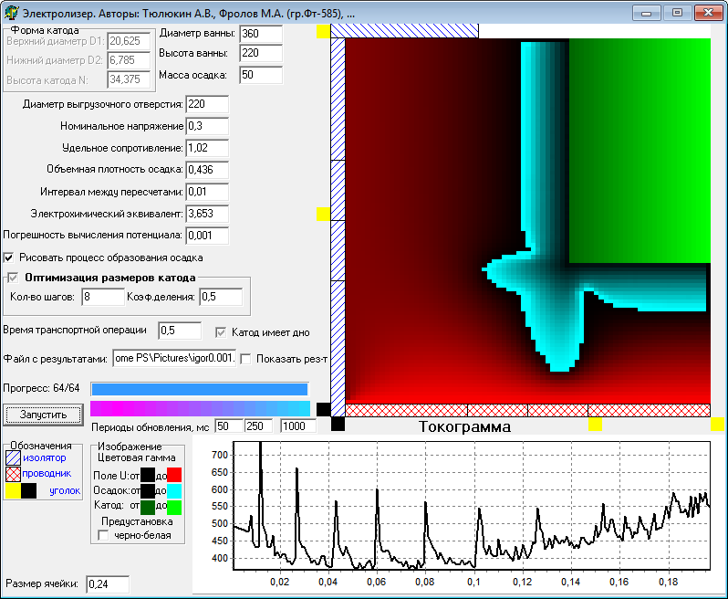

РЕЗУЛЬТАТЫ ВЫЧИСЛИТЕЛЬНОГО ЭКСПЕРИМЕНТА

D1-верхний диаметр,D2-нижний диаметр,N-высота,T-время,P-производительность

D1=55,000 D2=55,000 N=55,000 T=0,415 P=1114,387

D1=165,000 D2=55,000 N=55,000 T=0,149 P=457,246

D1=55,000 D2=165,000 N=55,000 T=0,123 P=632,315

D1=165,000 D2=165,000 N=55,000 T=0,140 P=829,697

D1=55,000 D2=55,000 N=165,000 T=0,111 P=653,540

D1=165,000 D2=55,000 N=165,000 T=0,113 P=796,604

D1=55,000 D2=165,000 N=165,000 T=0,113 P=1309,565

D1=165,000 D2=165,000 N=165,000 T=0,113 P=1634,763

Новый интервал: D1:[110,000;220,000] D2:[110,000;220,000] N:[110,000;220,000]

D1=137,500 D2=137,500 N=137,500 T=0,197 P=1758,043

D1=192,500 D2=137,500 N=137,500 T=0,085 P=853,137

D1=137,500 D2=192,500 N=137,500 T=0,065 P=790,759

D1=192,500 D2=192,500 N=137,500 T=0,063 P=916,225

D1=137,500 D2=137,500 N=192,500 T=0,038 P=712,142

D1=192,500 D2=137,500 N=192,500 T=0,038 P=744,712

D1=137,500 D2=192,500 N=192,500 T=0,038 P=939,094

D1=192,500 D2=192,500 N=192,500 T=0,038 P=1054,394

Новый интервал: D1:[55,000;110,000] D2:[55,000;110,000] N:[55,000;110,000]

D1=68,750 D2=68,750 N=68,750 T=0,381 P=1254,453

D1=96,250 D2=68,750 N=68,750 T=0,416 P=1367,436

D1=68,750 D2=96,250 N=68,750 T=0,296 P=1072,979

D1=96,250 D2=96,250 N=68,750 T=0,307 P=1197,535

D1=68,750 D2=68,750 N=96,250 T=0,365 P=1508,286

D1=96,250 D2=68,750 N=96,250 T=0,373 P=1507,815

D1=68,750 D2=96,250 N=96,250 T=0,299 P=1324,464

D1=96,250 D2=96,250 N=96,250 T=0,313 P=1500,269

Новый интервал: D1:[27,500;55,000] D2:[27,500;55,000] N:[27,500;110,000]

D1=34,375 D2=34,375 N=48,125 T=0,460 P=1049,081

D1=48,125 D2=34,375 N=48,125 T=0,479 P=1084,525

D1=34,375 D2=48,125 N=48,125 T=0,412 P=992,642

D1=48,125 D2=48,125 N=48,125 T=0,422 P=1036,232

D1=34,375 D2=34,375 N=89,375 T=0,383 P=1176,821

D1=48,125 D2=34,375 N=89,375 T=0,387 P=1182,384

D1=34,375 D2=48,125 N=89,375 T=0,392 P=1295,539

D1=48,125 D2=48,125 N=89,375 T=0,393 P=1353,997

Новый интервал: D1:[13,750;55,000] D2:[13,750;55,000] N:[41,250;110,000]

D1=24,063 D2=24,063 N=58,438 T=0,495 P=1203,445

D1=44,688 D2=24,063 N=58,438 T=0,509 P=1246,955

D1=24,063 D2=44,688 N=58,438 T=0,421 P=1067,450

D1=44,688 D2=44,688 N=58,438 T=0,436 P=1128,473

D1=24,063 D2=24,063 N=92,813 T=0,356 P=1041,851

D1=44,688 D2=24,063 N=92,813 T=0,362 P=1044,254

D1=24,063 D2=44,688 N=92,813 T=0,373 P=1216,491

D1=44,688 D2=44,688 N=92,813 T=0,371 P=1268,615

Новый интервал: D1:[20,625;55,000] D2:[20,625;55,000] N:[34,375;110,000]

D1=29,219 D2=29,219 N=53,281 T=0,474 P=1112,170

D1=46,406 D2=29,219 N=53,281 T=0,503 P=1191,062

D1=29,219 D2=46,406 N=53,281 T=0,412 P=1020,710

D1=46,406 D2=46,406 N=53,281 T=0,425 P=1099,828

D1=29,219 D2=29,219 N=91,094 T=0,374 P=1126,916

D1=46,406 D2=29,219 N=91,094 T=0,375 P=1104,892

D1=29,219 D2=46,406 N=91,094 T=0,383 P=1270,513

D1=46,406 D2=46,406 N=91,094 T=0,384 P=1343,914

Новый интервал: D1:[17,188;55,000] D2:[17,188;55,000] N:[37,813;110,000]

D1=26,641 D2=26,641 N=55,859 T=0,476 P=1131,654

D1=45,547 D2=26,641 N=55,859 T=0,492 P=1178,131

D1=26,641 D2=45,547 N=55,859 T=0,430 P=1055,212

D1=45,547 D2=45,547 N=55,859 T=0,436 P=1105,222

D1=26,641 D2=26,641 N=91,953 T=0,374 P=1126,916

D1=45,547 D2=26,641 N=91,953 T=0,376 P=1115,983

D1=26,641 D2=45,547 N=91,953 T=0,381 P=1218,112

D1=45,547 D2=45,547 N=91,953 T=0,382 P=1273,148

Новый интервал: D1:[18,906;55,000] D2:[18,906;55,000] N:[36,094;110,000]

D1=27,930 D2=27,930 N=54,570 T=0,476 P=1131,654

D1=45,977 D2=27,930 N=54,570 T=0,505 P=1224,172

D1=27,930 D2=45,977 N=54,570 T=0,408 P=1034,190

D1=45,977 D2=45,977 N=54,570 T=0,421 P=1105,291

D1=27,930 D2=27,930 N=91,523 T=0,374 P=1126,916

D1=45,977 D2=27,930 N=91,523 T=0,375 P=1104,892

D1=27,930 D2=45,977 N=91,523 T=0,383 P=1270,513

D1=45,977 D2=45,977 N=91,523 T=0,384 P=1343,914

Новый интервал: D1:[18,047;55,000] D2:[18,047;55,000] N:[36,953;110,000]

РЕЗУЛЬТАТЫ ОПТИМИЗАЦИИ

D1=137,500 D2=137,500 N=137,500 T=0,197 P=1758,043

Общее время для получения осадка массы (m=50,000) равно 19,823

2.1.2 Номинальное напряжение 0,2

2.1.2.1 Точность измерений 0,01, шаг сетки 0,12

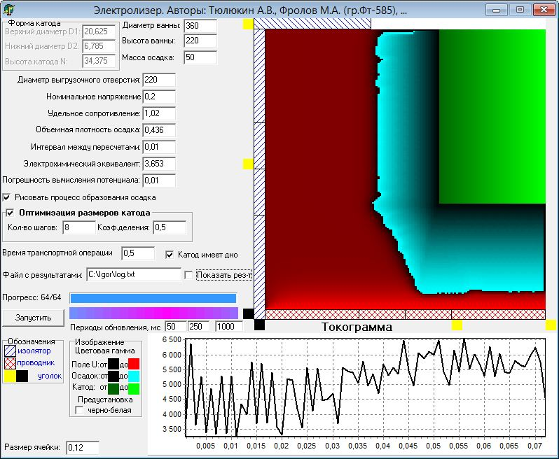

РЕЗУЛЬТАТЫ ВЫЧИСЛИТЕЛЬНОГО ЭКСПЕРИМЕНТА

D1-верхний диаметр,D2-нижний диаметр,N-высота,T-время,P-производительность

D1=55,000 D2=55,000 N=55,000 T=0,138 P=5785,177

D1=165,000 D2=55,000 N=55,000 T=0,050 P=2083,932

D1=55,000 D2=165,000 N=55,000 T=0,046 P=2874,883

D1=165,000 D2=165,000 N=55,000 T=0,047 P=3399,758

D1=55,000 D2=55,000 N=165,000 T=0,048 P=2273,667

D1=165,000 D2=55,000 N=165,000 T=0,048 P=3361,956

D1=55,000 D2=165,000 N=165,000 T=0,048 P=4949,021

D1=165,000 D2=165,000 N=165,000 T=0,048 P=6323,875

Новый интервал: D1:[110,000;220,000] D2:[110,000;220,000] N:[110,000;220,000]

D1=137,500 D2=137,500 N=137,500 T=0,072 P=7184,543

D1=192,500 D2=137,500 N=137,500 T=0,024 P=2359,301

D1=137,500 D2=192,500 N=137,500 T=0,025 P=2981,810

D1=192,500 D2=192,500 N=137,500 T=0,024 P=3168,463

D1=137,500 D2=137,500 N=192,500 T=0,022 P=2600,430

D1=192,500 D2=137,500 N=192,500 T=0,023 P=3007,137

D1=137,500 D2=192,500 N=192,500 T=0,023 P=3461,160

D1=192,500 D2=192,500 N=192,500 T=0,022 P=3915,818

Новый интервал: D1:[55,000;110,000] D2:[55,000;110,000] N:[55,000;110,000]

D1=68,750 D2=68,750 N=68,750 T=0,125 P=6106,170

D1=96,250 D2=68,750 N=68,750 T=0,104 P=4872,863

D1=68,750 D2=96,250 N=68,750 T=0,104 P=5245,498

D1=96,250 D2=96,250 N=68,750 T=0,104 P=5936,539

D1=68,750 D2=68,750 N=96,250 T=0,121 P=6596,427

D1=96,250 D2=68,750 N=96,250 T=0,105 P=5860,042

D1=68,750 D2=96,250 N=96,250 T=0,105 P=6408,918

D1=96,250 D2=96,250 N=96,250 T=0,105 P=6942,411

Новый интервал: D1:[27,500;110,000] D2:[27,500;110,000] N:[27,500;110,000]

D1=48,125 D2=48,125 N=48,125 T=0,144 P=5492,228

D1=89,375 D2=48,125 N=48,125 T=0,110 P=3702,908

D1=48,125 D2=89,375 N=48,125 T=0,110 P=4655,355

D1=89,375 D2=89,375 N=48,125 T=0,110 P=5115,436

D1=48,125 D2=48,125 N=89,375 T=0,128 P=5650,508

D1=89,375 D2=48,125 N=89,375 T=0,112 P=5180,148

D1=48,125 D2=89,375 N=89,375 T=0,110 P=6065,286

D1=89,375 D2=89,375 N=89,375 T=0,110 P=6754,890

Новый интервал: D1:[41,250;110,000] D2:[41,250;110,000] N:[41,250;110,000]

D1=58,438 D2=58,438 N=58,438 T=0,136 P=5925,742

D1=92,813 D2=58,438 N=58,438 T=0,106 P=4137,498

D1=58,438 D2=92,813 N=58,438 T=0,107 P=5199,690

D1=92,813 D2=92,813 N=58,438 T=0,106 P=5541,063

D1=58,438 D2=58,438 N=92,813 T=0,123 P=5997,215

D1=92,813 D2=58,438 N=92,813 T=0,108 P=5469,653

D1=58,438 D2=92,813 N=92,813 T=0,107 P=6213,396

D1=92,813 D2=92,813 N=92,813 T=0,106 P=6853,200

Новый интервал: D1:[34,375;110,000] D2:[34,375;110,000] N:[34,375;110,000]

D1=53,281 D2=53,281 N=53,281 T=0,140 P=5691,185

D1=91,094 D2=53,281 N=53,281 T=0,108 P=3892,828

D1=53,281 D2=91,094 N=53,281 T=0,108 P=4972,956

D1=91,094 D2=91,094 N=53,281 T=0,108 P=5352,727

D1=53,281 D2=53,281 N=91,094 T=0,125 P=5794,099

D1=91,094 D2=53,281 N=91,094 T=0,111 P=5369,901

D1=53,281 D2=91,094 N=91,094 T=0,108 P=6056,803

D1=91,094 D2=91,094 N=91,094 T=0,108 P=6762,314

Новый интервал: D1:[37,813;110,000] D2:[37,813;110,000] N:[37,813;110,000]

D1=55,859 D2=55,859 N=55,859 T=0,137 P=5773,461

D1=91,953 D2=55,859 N=55,859 T=0,108 P=4073,804

D1=55,859 D2=91,953 N=55,859 T=0,108 P=4974,977

D1=91,953 D2=91,953 N=55,859 T=0,108 P=5494,680

D1=55,859 D2=55,859 N=91,953 T=0,125 P=5946,675

D1=91,953 D2=55,859 N=91,953 T=0,111 P=5460,739

D1=55,859 D2=91,953 N=91,953 T=0,111 P=6556,491

D1=91,953 D2=91,953 N=91,953 T=0,109 P=6879,506

Новый интервал: D1:[36,094;110,000] D2:[36,094;110,000] N:[36,094;110,000]

D1=54,570 D2=54,570 N=54,570 T=0,138 P=5748,504

D1=91,523 D2=54,570 N=54,570 T=0,108 P=3983,817

D1=54,570 D2=91,523 N=54,570 T=0,108 P=4919,249

D1=91,523 D2=91,523 N=54,570 T=0,108 P=5367,011

D1=54,570 D2=54,570 N=91,523 T=0,124 P=5893,622

D1=91,523 D2=54,570 N=91,523 T=0,110 P=5365,995

D1=54,570 D2=91,523 N=91,523 T=0,111 P=6489,417

D1=91,523 D2=91,523 N=91,523 T=0,108 P=6762,314

Новый интервал: D1:[36,953;110,000] D2:[36,953;110,000] N:[36,953;110,000]

РЕЗУЛЬТАТЫ ОПТИМИЗАЦИИ

D1=137,500 D2=137,500 N=137,500 T=0,072 P=7184,543

Общее время для получения осадка массы (m=50,000) равно 3,981

2.1.2.2 Точность измерений 0,01, шаг сетки 0,24

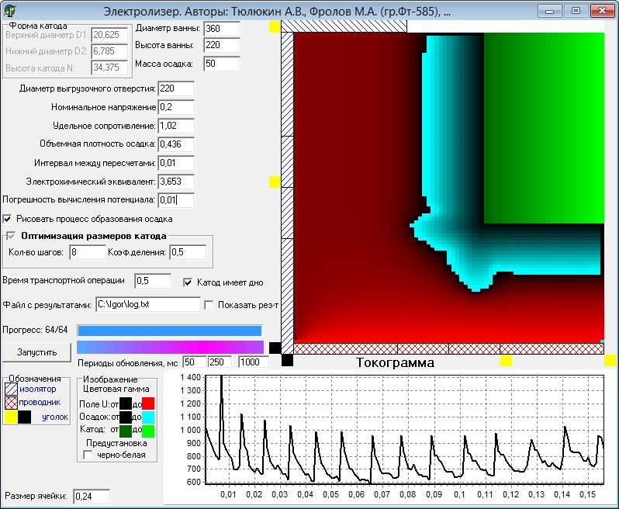

РЕЗУЛЬТАТЫ ВЫЧИСЛИТЕЛЬНОГО ЭКСПЕРИМЕНТА

D1-верхний диаметр,D2-нижний диаметр,N-высота,T-время,P-производительность

D1=55,000 D2=55,000 N=55,000 T=0,324 P=1488,710

D1=165,000 D2=55,000 N=55,000 T=0,122 P=598,007

D1=55,000 D2=165,000 N=55,000 T=0,104 P=921,015

D1=165,000 D2=165,000 N=55,000 T=0,105 P=1136,561

D1=55,000 D2=55,000 N=165,000 T=0,123 P=1067,756

D1=165,000 D2=55,000 N=165,000 T=0,119 P=1341,995

D1=55,000 D2=165,000 N=165,000 T=0,109 P=1759,763

D1=165,000 D2=165,000 N=165,000 T=0,108 P=2333,077

Новый интервал: D1:[110,000;220,000] D2:[110,000;220,000] N:[110,000;220,000]

D1=137,500 D2=137,500 N=137,500 T=0,156 P=2355,239

D1=192,500 D2=137,500 N=137,500 T=0,055 P=970,754

D1=137,500 D2=192,500 N=137,500 T=0,054 P=1114,256

D1=192,500 D2=192,500 N=137,500 T=0,048 P=1254,129

D1=137,500 D2=137,500 N=192,500 T=0,049 P=1250,722

D1=192,500 D2=137,500 N=192,500 T=0,050 P=1303,547

D1=137,500 D2=192,500 N=192,500 T=0,050 P=1549,593

D1=192,500 D2=192,500 N=192,500 T=0,047 P=1688,354

Новый интервал: D1:[55,000;110,000] D2:[55,000;110,000] N:[55,000;110,000]

D1=68,750 D2=68,750 N=68,750 T=0,295 P=1679,307

D1=96,250 D2=68,750 N=68,750 T=0,256 P=1466,228

D1=68,750 D2=96,250 N=68,750 T=0,234 P=1496,425

D1=96,250 D2=96,250 N=68,750 T=0,244 P=1704,304

D1=68,750 D2=68,750 N=96,250 T=0,299 P=2046,475

D1=96,250 D2=68,750 N=96,250 T=0,277 P=1868,344

D1=68,750 D2=96,250 N=96,250 T=0,246 P=1837,027

D1=96,250 D2=96,250 N=96,250 T=0,246 P=2063,085

Новый интервал: D1:[27,500;110,000] D2:[27,500;110,000] N:[27,500;110,000]

D1=48,125 D2=48,125 N=48,125 T=0,325 P=1372,978

D1=89,375 D2=48,125 N=48,125 T=0,242 P=980,844

D1=48,125 D2=89,375 N=48,125 T=0,240 P=1217,661

D1=89,375 D2=89,375 N=48,125 T=0,245 P=1392,635

D1=48,125 D2=48,125 N=89,375 T=0,343 P=1952,262

D1=89,375 D2=48,125 N=89,375 T=0,270 P=1522,029

D1=48,125 D2=89,375 N=89,375 T=0,243 P=1616,969

D1=89,375 D2=89,375 N=89,375 T=0,249 P=1939,310

Новый интервал: D1:[27,500;41,250] D2:[27,500;41,250] N:[41,250;110,000]

D1=30,938 D2=30,938 N=58,438 T=0,368 P=1490,462

D1=37,813 D2=30,938 N=58,438 T=0,364 P=1521,112

D1=30,938 D2=37,813 N=58,438 T=0,349 P=1475,358

D1=37,813 D2=37,813 N=58,438 T=0,349 P=1457,313

D1=30,938 D2=30,938 N=92,813 T=0,348 P=1771,636

D1=37,813 D2=30,938 N=92,813 T=0,357 P=1816,570

D1=30,938 D2=37,813 N=92,813 T=0,358 P=1908,846

D1=37,813 D2=37,813 N=92,813 T=0,353 P=1902,021

Новый интервал: D1:[6,875;27,500] D2:[6,875;41,250] N:[34,375;110,000]

D1=12,031 D2=15,469 N=53,281 T=0,389 P=1380,838

D1=22,344 D2=15,469 N=53,281 T=0,396 P=1462,727

D1=12,031 D2=32,656 N=53,281 T=0,353 P=1351,039

D1=22,344 D2=32,656 N=53,281 T=0,359 P=1406,331

D1=12,031 D2=15,469 N=91,094 T=0,354 P=1548,874

D1=22,344 D2=15,469 N=91,094 T=0,357 P=1570,306

D1=12,031 D2=32,656 N=91,094 T=0,364 P=1789,787

D1=22,344 D2=32,656 N=91,094 T=0,364 P=1843,263

Новый интервал: D1:[10,313;27,500] D2:[17,188;41,250] N:[37,813;110,000]

D1=14,609 D2=23,203 N=55,859 T=0,371 P=1369,380

D1=23,203 D2=23,203 N=55,859 T=0,372 P=1456,570

D1=14,609 D2=35,234 N=55,859 T=0,349 P=1345,912

D1=23,203 D2=35,234 N=55,859 T=0,351 P=1397,925

D1=14,609 D2=23,203 N=91,953 T=0,358 P=1654,724

D1=23,203 D2=23,203 N=91,953 T=0,354 P=1736,761

D1=14,609 D2=35,234 N=91,953 T=0,364 P=1789,787

D1=23,203 D2=35,234 N=91,953 T=0,364 P=1843,263

Новый интервал: D1:[8,594;27,500] D2:[12,031;41,250] N:[36,094;110,000]

D1=13,320 D2=19,336 N=54,570 T=0,383 P=1419,174

D1=22,773 D2=19,336 N=54,570 T=0,373 P=1396,556

D1=13,320 D2=33,945 N=54,570 T=0,349 P=1345,912

D1=22,773 D2=33,945 N=54,570 T=0,351 P=1397,925

D1=13,320 D2=19,336 N=91,523 T=0,355 P=1580,976

D1=22,773 D2=19,336 N=91,523 T=0,357 P=1653,400

D1=13,320 D2=33,945 N=91,523 T=0,364 P=1789,787

D1=22,773 D2=33,945 N=91,523 T=0,364 P=1843,263

Новый интервал: D1:[9,453;27,500] D2:[14,609;41,250] N:[36,953;110,000]

РЕЗУЛЬТАТЫ ОПТИМИЗАЦИИ

D1=137,500 D2=137,500 N=137,500 T=0,156 P=2355,239

Общее время для получения осадка массы (m=50,000) равно 13,926

2.1.2.3 Точность измерений 0,005, шаг сетки 0,12

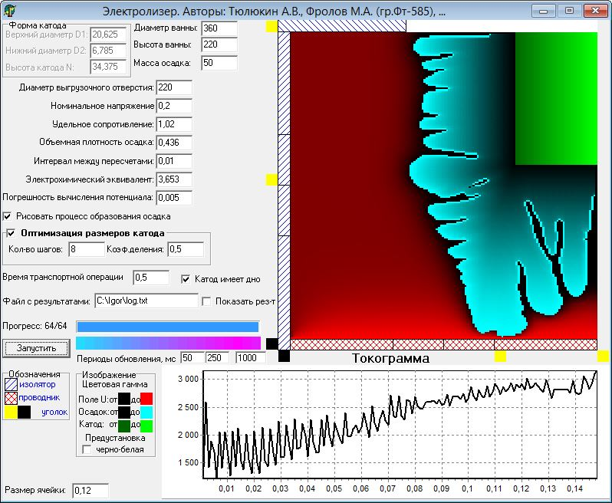

РЕЗУЛЬТАТЫ ВЫЧИСЛИТЕЛЬНОГО ЭКСПЕРИМЕНТА

D1-верхний диаметр,D2-нижний диаметр,N-высота,T-время,P-производительность

D1=55,000 D2=55,000 N=55,000 T=0,197 P=5491,221

D1=165,000 D2=55,000 N=55,000 T=0,068 P=1833,601

D1=55,000 D2=165,000 N=55,000 T=0,057 P=2454,697

D1=165,000 D2=165,000 N=55,000 T=0,062 P=3177,513

D1=55,000 D2=55,000 N=165,000 T=0,058 P=1988,510

D1=165,000 D2=55,000 N=165,000 T=0,059 P=2869,743

D1=55,000 D2=165,000 N=165,000 T=0,059 P=4143,969

D1=165,000 D2=165,000 N=165,000 T=0,058 P=5405,770

Новый интервал: D1:[0,000;110,000] D2:[0,000;110,000] N:[0,000;110,000]

D1=27,500 D2=27,500 N=27,500 T=0,227 P=4701,185

D1=82,500 D2=27,500 N=27,500 T=0,171 P=3357,717

D1=27,500 D2=82,500 N=27,500 T=0,151 P=3835,184

D1=82,500 D2=82,500 N=27,500 T=0,162 P=4357,966

D1=27,500 D2=27,500 N=82,500 T=0,164 P=3862,107

D1=82,500 D2=27,500 N=82,500 T=0,164 P=4165,053

D1=27,500 D2=82,500 N=82,500 T=0,163 P=5497,036

D1=82,500 D2=82,500 N=82,500 T=0,162 P=6007,069

Новый интервал: D1:[55,000;110,000] D2:[55,000;110,000] N:[55,000;110,000]

D1=68,750 D2=68,750 N=68,750 T=0,180 P=5914,119

D1=96,250 D2=68,750 N=68,750 T=0,152 P=4573,669

D1=68,750 D2=96,250 N=68,750 T=0,143 P=5026,228

D1=96,250 D2=96,250 N=68,750 T=0,148 P=5528,279

D1=68,750 D2=68,750 N=96,250 T=0,147 P=5237,461

D1=96,250 D2=68,750 N=96,250 T=0,146 P=5208,297

D1=68,750 D2=96,250 N=96,250 T=0,149 P=6103,425

D1=96,250 D2=96,250 N=96,250 T=0,148 P=6589,394

Новый интервал: D1:[27,500;110,000] D2:[27,500;110,000] N:[27,500;110,000]

D1=48,125 D2=48,125 N=48,125 T=0,198 P=5160,223

D1=89,375 D2=48,125 N=48,125 T=0,158 P=3587,985

D1=48,125 D2=89,375 N=48,125 T=0,148 P=4435,319

D1=89,375 D2=89,375 N=48,125 T=0,153 P=4834,750

D1=48,125 D2=48,125 N=89,375 T=0,154 P=4425,735

D1=89,375 D2=48,125 N=89,375 T=0,154 P=4502,178

D1=48,125 D2=89,375 N=89,375 T=0,155 P=5809,455

D1=89,375 D2=89,375 N=89,375 T=0,154 P=6109,506

Новый интервал: D1:[41,250;110,000] D2:[41,250;110,000] N:[41,250;110,000]

D1=58,438 D2=58,438 N=58,438 T=0,191 P=5475,982

D1=92,813 D2=58,438 N=58,438 T=0,154 P=4038,755

D1=58,438 D2=92,813 N=58,438 T=0,144 P=4840,670

D1=92,813 D2=92,813 N=58,438 T=0,150 P=5224,159

D1=58,438 D2=58,438 N=92,813 T=0,149 P=4626,576

D1=92,813 D2=58,438 N=92,813 T=0,151 P=4847,666

D1=58,438 D2=92,813 N=92,813 T=0,149 P=5612,879

D1=92,813 D2=92,813 N=92,813 T=0,150 P=6427,180

Новый интервал: D1:[34,375;110,000] D2:[34,375;110,000] N:[34,375;110,000]

D1=53,281 D2=53,281 N=53,281 T=0,196 P=5555,188

D1=91,094 D2=53,281 N=53,281 T=0,158 P=3987,571

D1=53,281 D2=91,094 N=53,281 T=0,147 P=4729,970

D1=91,094 D2=91,094 N=53,281 T=0,153 P=4945,921

D1=53,281 D2=53,281 N=91,094 T=0,153 P=4349,920

D1=91,094 D2=53,281 N=91,094 T=0,151 P=4569,782

D1=53,281 D2=91,094 N=91,094 T=0,154 P=5971,388

D1=91,094 D2=91,094 N=91,094 T=0,154 P=6386,825

Новый интервал: D1:[37,813;110,000] D2:[37,813;110,000] N:[37,813;110,000]

D1=55,859 D2=55,859 N=55,859 T=0,195 P=5529,532

D1=91,953 D2=55,859 N=55,859 T=0,156 P=4017,181

D1=55,859 D2=91,953 N=55,859 T=0,146 P=4690,908

D1=91,953 D2=91,953 N=55,859 T=0,151 P=5168,735

D1=55,859 D2=55,859 N=91,953 T=0,150 P=4645,040

D1=91,953 D2=55,859 N=91,953 T=0,151 P=4711,655

D1=55,859 D2=91,953 N=91,953 T=0,152 P=5697,740

D1=91,953 D2=91,953 N=91,953 T=0,151 P=6362,712

Новый интервал: D1:[36,094;110,000] D2:[36,094;110,000] N:[36,094;110,000]

D1=54,570 D2=54,570 N=54,570 T=0,196 P=5453,813

D1=91,523 D2=54,570 N=54,570 T=0,159 P=4067,780

D1=54,570 D2=91,523 N=54,570 T=0,146 P=4634,865

D1=91,523 D2=91,523 N=54,570 T=0,151 P=5090,493

D1=54,570 D2=54,570 N=91,523 T=0,151 P=4653,595

D1=91,523 D2=54,570 N=91,523 T=0,152 P=4664,472

D1=54,570 D2=91,523 N=91,523 T=0,153 P=5687,429

D1=91,523 D2=91,523 N=91,523 T=0,154 P=6386,825

Новый интервал: D1:[36,953;110,000] D2:[36,953;110,000] N:[36,953;110,000]

РЕЗУЛЬТАТЫ ОПТИМИЗАЦИИ

D1=96,250 D2=96,250 N=96,250 T=0,148 P=6589,394

Общее время для получения осадка массы (m=50,000) равно 4,917

2.1.2.4 Точность измерений 0,005, шаг сетки 0,24

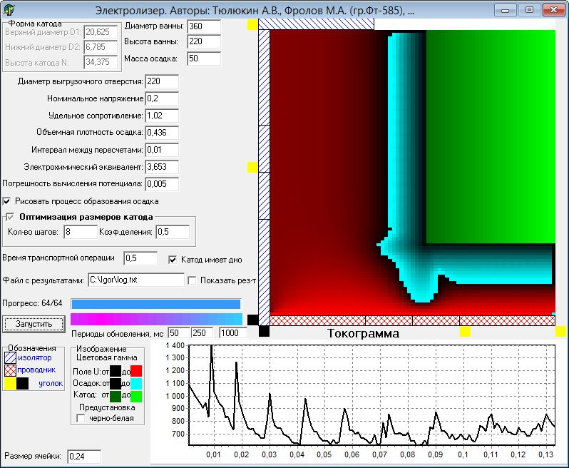

РЕЗУЛЬТАТЫ ВЫЧИСЛИТЕЛЬНОГО ЭКСПЕРИМЕНТА

D1-верхний диаметр,D2-нижний диаметр,N-высота,T-время,P-производительность

D1=55,000 D2=55,000 N=55,000 T=0,388 P=1235,562

D1=165,000 D2=55,000 N=55,000 T=0,144 P=537,343

D1=55,000 D2=165,000 N=55,000 T=0,123 P=799,815

D1=165,000 D2=165,000 N=55,000 T=0,130 P=1010,525

D1=55,000 D2=55,000 N=165,000 T=0,137 P=901,993

D1=165,000 D2=55,000 N=165,000 T=0,139 P=1188,290

D1=55,000 D2=165,000 N=165,000 T=0,128 P=1568,426

D1=165,000 D2=165,000 N=165,000 T=0,133 P=2172,906

Новый интервал: D1:[110,000;220,000] D2:[110,000;220,000] N:[110,000;220,000]

D1=137,500 D2=137,500 N=137,500 T=0,192 P=2061,593

D1=192,500 D2=137,500 N=137,500 T=0,067 P=944,634

D1=137,500 D2=192,500 N=137,500 T=0,060 P=972,679

D1=192,500 D2=192,500 N=137,500 T=0,058 P=1151,046

D1=137,500 D2=137,500 N=192,500 T=0,052 P=1071,122

D1=192,500 D2=137,500 N=192,500 T=0,054 P=1153,548

D1=137,500 D2=192,500 N=192,500 T=0,053 P=1347,193

D1=192,500 D2=192,500 N=192,500 T=0,052 P=1549,761

Новый интервал: D1:[55,000;110,000] D2:[55,000;110,000] N:[55,000;110,000]

D1=68,750 D2=68,750 N=68,750 T=0,353 P=1382,003

D1=96,250 D2=68,750 N=68,750 T=0,344 P=1315,824

D1=68,750 D2=96,250 N=68,750 T=0,280 P=1244,684

D1=96,250 D2=96,250 N=68,750 T=0,294 P=1410,406

D1=68,750 D2=68,750 N=96,250 T=0,363 P=1717,341

D1=96,250 D2=68,750 N=96,250 T=0,359 P=1698,504

D1=68,750 D2=96,250 N=96,250 T=0,290 P=1503,418

D1=96,250 D2=96,250 N=96,250 T=0,295 P=1719,941

Новый интервал: D1:[27,500;110,000] D2:[27,500;110,000] N:[27,500;110,000]

D1=48,125 D2=48,125 N=48,125 T=0,392 P=1139,741

D1=89,375 D2=48,125 N=48,125 T=0,296 P=812,427

D1=48,125 D2=89,375 N=48,125 T=0,288 P=1046,942

D1=89,375 D2=89,375 N=48,125 T=0,303 P=1167,484

D1=48,125 D2=48,125 N=89,375 T=0,411 P=1618,108

D1=89,375 D2=48,125 N=89,375 T=0,345 P=1354,646

D1=48,125 D2=89,375 N=89,375 T=0,292 P=1385,490

D1=89,375 D2=89,375 N=89,375 T=0,305 P=1623,187

Новый интервал: D1:[41,250;110,000] D2:[41,250;110,000] N:[41,250;110,000]

D1=58,438 D2=58,438 N=58,438 T=0,368 P=1244,198

D1=92,813 D2=58,438 N=58,438 T=0,309 P=1002,633

D1=58,438 D2=92,813 N=58,438 T=0,290 P=1131,936

D1=92,813 D2=92,813 N=58,438 T=0,301 P=1272,488

D1=58,438 D2=58,438 N=92,813 T=0,385 P=1702,403

D1=92,813 D2=58,438 N=92,813 T=0,372 P=1600,007

D1=58,438 D2=92,813 N=92,813 T=0,295 P=1474,681

D1=92,813 D2=92,813 N=92,813 T=0,304 P=1686,568

Новый интервал: D1:[34,375;41,250] D2:[34,375;41,250] N:[34,375;110,000]

D1=36,094 D2=36,094 N=53,281 T=0,418 P=1166,147

D1=39,531 D2=36,094 N=53,281 T=0,418 P=1166,147

D1=36,094 D2=39,531 N=53,281 T=0,418 P=1166,147

D1=39,531 D2=39,531 N=53,281 T=0,418 P=1166,147

D1=36,094 D2=36,094 N=91,094 T=0,422 P=1573,805

D1=39,531 D2=36,094 N=91,094 T=0,422 P=1573,805

D1=36,094 D2=39,531 N=91,094 T=0,422 P=1573,805

D1=39,531 D2=39,531 N=91,094 T=0,422 P=1573,805

Новый интервал: D1:[3,438;41,250] D2:[3,438;41,250] N:[37,813;110,000]

D1=12,891 D2=12,891 N=55,859 T=0,487 P=1203,079

D1=31,797 D2=12,891 N=55,859 T=0,492 P=1249,473

D1=12,891 D2=31,797 N=55,859 T=0,428 P=1117,853

D1=31,797 D2=31,797 N=55,859 T=0,428 P=1210,498

D1=12,891 D2=12,891 N=91,953 T=0,410 P=1261,579

D1=31,797 D2=12,891 N=91,953 T=0,418 P=1273,613

D1=12,891 D2=31,797 N=91,953 T=0,429 P=1425,522

D1=31,797 D2=31,797 N=91,953 T=0,421 P=1518,062

Новый интервал: D1:[18,906;41,250] D2:[18,906;41,250] N:[36,094;110,000]

D1=24,492 D2=24,492 N=54,570 T=0,467 P=1211,258

D1=35,664 D2=24,492 N=54,570 T=0,457 P=1214,359

D1=24,492 D2=35,664 N=54,570 T=0,435 P=1177,306

D1=35,664 D2=35,664 N=54,570 T=0,428 P=1210,498

D1=24,492 D2=24,492 N=91,523 T=0,419 P=1358,069

D1=35,664 D2=24,492 N=91,523 T=0,420 P=1398,997

D1=24,492 D2=35,664 N=91,523 T=0,425 P=1470,984

D1=35,664 D2=35,664 N=91,523 T=0,421 P=1518,062

Новый интервал: D1:[11,172;41,250] D2:[11,172;41,250] N:[36,953;110,000]

РЕЗУЛЬТАТЫ ОПТИМИЗАЦИИ

D1=165,000 D2=165,000 N=165,000 T=0,133 P=2172,906

Общее время для получения осадка массы (m=50,000) равно 14,566

2.1.2.5 Точность измерений 0,001, шаг сетки 0,12

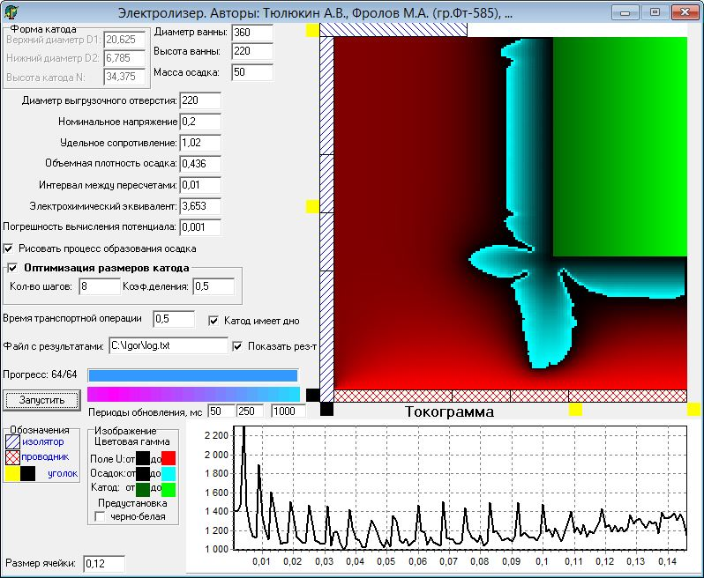

РЕЗУЛЬТАТЫ ВЫЧИСЛИТЕЛЬНОГО ЭКСПЕРИМЕНТА

D1-верхний диаметр,D2-нижний диаметр,N-высота,T-время,P-производительность

D1=55,000 D2=55,000 N=55,000 T=0,279 P=2557,455

D1=165,000 D2=55,000 N=55,000 T=0,102 P=1038,875

D1=55,000 D2=165,000 N=55,000 T=0,086 P=1509,104

D1=165,000 D2=165,000 N=55,000 T=0,090 P=1776,359

D1=55,000 D2=55,000 N=165,000 T=0,092 P=1370,532

D1=165,000 D2=55,000 N=165,000 T=0,091 P=1850,234

D1=55,000 D2=165,000 N=165,000 T=0,093 P=2688,341

D1=165,000 D2=165,000 N=165,000 T=0,091 P=3461,950

Новый интервал: D1:[110,000;220,000] D2:[110,000;220,000] N:[110,000;220,000]

D1=137,500 D2=137,500 N=137,500 T=0,146 P=3669,028

D1=192,500 D2=137,500 N=137,500 T=0,057 P=1723,323

D1=137,500 D2=192,500 N=137,500 T=0,046 P=1674,641

D1=192,500 D2=192,500 N=137,500 T=0,046 P=2000,335

D1=137,500 D2=137,500 N=192,500 T=0,037 P=1602,278

D1=192,500 D2=137,500 N=192,500 T=0,038 P=1704,596

D1=137,500 D2=192,500 N=192,500 T=0,037 P=1993,466

D1=192,500 D2=192,500 N=192,500 T=0,038 P=2351,826

Новый интервал: D1:[55,000;110,000] D2:[55,000;110,000] N:[55,000;110,000]

D1=68,750 D2=68,750 N=68,750 T=0,251 P=2744,660

D1=96,250 D2=68,750 N=68,750 T=0,251 P=2863,036

D1=68,750 D2=96,250 N=68,750 T=0,206 P=2538,114

D1=96,250 D2=96,250 N=68,750 T=0,205 P=2672,631

D1=68,750 D2=68,750 N=96,250 T=0,247 P=3100,749

D1=96,250 D2=68,750 N=96,250 T=0,247 P=3287,462

D1=68,750 D2=96,250 N=96,250 T=0,208 P=3063,687

D1=96,250 D2=96,250 N=96,250 T=0,209 P=3191,107

Новый интервал: D1:[27,500;110,000] D2:[27,500;55,000] N:[27,500;110,000]

D1=48,125 D2=34,375 N=48,125 T=0,315 P=2526,802

D1=89,375 D2=34,375 N=48,125 T=0,239 P=1840,739

D1=48,125 D2=48,125 N=48,125 T=0,285 P=2399,296

D1=89,375 D2=48,125 N=48,125 T=0,219 P=1743,748

D1=48,125 D2=34,375 N=89,375 T=0,265 P=2535,832

D1=89,375 D2=34,375 N=89,375 T=0,233 P=2292,387

D1=48,125 D2=48,125 N=89,375 T=0,265 P=2685,419

D1=89,375 D2=48,125 N=89,375 T=0,263 P=2962,224

Новый интервал: D1:[41,250;110,000] D2:[13,750;55,000] N:[41,250;110,000]

D1=58,438 D2=24,063 N=58,438 T=0,280 P=2255,139

D1=92,813 D2=24,063 N=58,438 T=0,230 P=1807,115

D1=58,438 D2=44,688 N=58,438 T=0,293 P=2616,834

D1=92,813 D2=44,688 N=58,438 T=0,211 P=1823,530

D1=58,438 D2=24,063 N=92,813 T=0,257 P=2326,316

D1=92,813 D2=24,063 N=92,813 T=0,217 P=2083,872

D1=58,438 D2=44,688 N=92,813 T=0,258 P=2814,003

D1=92,813 D2=44,688 N=92,813 T=0,224 P=2484,907

Новый интервал: D1:[34,375;41,250] D2:[20,625;55,000] N:[34,375;110,000]

D1=36,094 D2=29,219 N=53,281 T=0,323 P=2643,680

D1=39,531 D2=29,219 N=53,281 T=0,330 P=2652,658

D1=36,094 D2=46,406 N=53,281 T=0,293 P=2463,100

D1=39,531 D2=46,406 N=53,281 T=0,296 P=2589,304

D1=36,094 D2=29,219 N=91,094 T=0,259 P=2418,649

D1=39,531 D2=29,219 N=91,094 T=0,260 P=2440,521

D1=36,094 D2=46,406 N=91,094 T=0,259 P=2636,785

D1=39,531 D2=46,406 N=91,094 T=0,261 P=2732,499

Новый интервал: D1:[3,438;41,250] D2:[17,188;55,000] N:[37,813;110,000]

D1=12,891 D2=26,641 N=55,859 T=0,338 P=2626,338

D1=31,797 D2=26,641 N=55,859 T=0,338 P=2770,163

D1=12,891 D2=45,547 N=55,859 T=0,290 P=2417,780

D1=31,797 D2=45,547 N=55,859 T=0,306 P=2636,638

D1=12,891 D2=26,641 N=91,953 T=0,254 P=2186,047

D1=31,797 D2=26,641 N=91,953 T=0,256 P=2290,039

D1=12,891 D2=45,547 N=91,953 T=0,253 P=2396,820

D1=31,797 D2=45,547 N=91,953 T=0,259 P=2700,394

Новый интервал: D1:[18,906;41,250] D2:[17,188;18,906] N:[36,094;37,813]

D1=24,492 D2=17,617 N=36,523 T=0,338 P=2222,489

D1=35,664 D2=17,617 N=36,523 T=0,333 P=2183,045

D1=24,492 D2=18,477 N=36,523 T=0,333 P=2259,095

D1=35,664 D2=18,477 N=36,523 T=0,348 P=2412,260

D1=24,492 D2=17,617 N=37,383 T=0,336 P=2240,390

D1=35,664 D2=17,617 N=37,383 T=0,328 P=2219,582

D1=24,492 D2=18,477 N=37,383 T=0,330 P=2275,367

D1=35,664 D2=18,477 N=37,383 T=0,342 P=2309,419

Новый интервал: D1:[11,172;41,250] D2:[0,859;18,906] N:[0,859;36,094]

РЕЗУЛЬТАТЫ ОПТИМИЗАЦИИ

D1=137,500 D2=137,500 N=137,500 T=0,146 P=3669,028

Общее время для получения осадка массы (m=50,000) равно 8,803

2.1.2.6 Точность измерений 0,001, шаг сетки 0,24

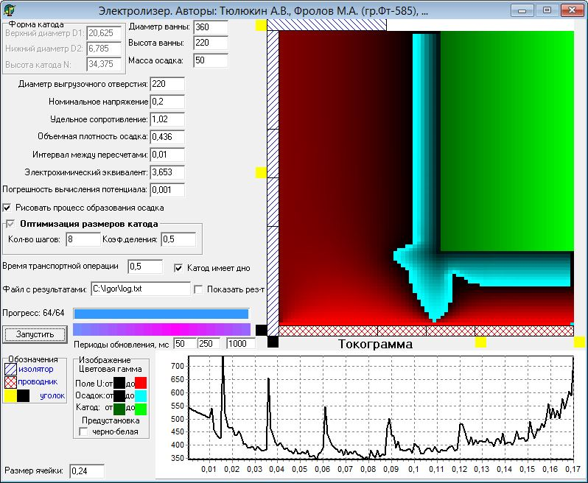

РЕЗУЛЬТАТЫ ВЫЧИСЛИТЕЛЬНОГО ЭКСПЕРИМЕНТА

D1-верхний диаметр,D2-нижний диаметр,N-высота,T-время,P-производительность

D1=55,000 D2=55,000 N=55,000 T=0,572 P=887,641

D1=165,000 D2=55,000 N=55,000 T=0,206 P=418,579

D1=55,000 D2=165,000 N=55,000 T=0,174 P=589,129

D1=165,000 D2=165,000 N=55,000 T=0,194 P=761,756

D1=55,000 D2=55,000 N=165,000 T=0,166 P=619,836

D1=165,000 D2=55,000 N=165,000 T=0,172 P=776,846

D1=55,000 D2=165,000 N=165,000 T=0,168 P=1226,682

D1=165,000 D2=165,000 N=165,000 T=0,170 P=1576,800

Новый интервал: D1:[110,000;220,000] D2:[110,000;220,000] N:[110,000;220,000]

D1=137,500 D2=137,500 N=137,500 T=0,280 P=1545,056

D1=192,500 D2=137,500 N=137,500 T=0,118 P=812,698

D1=137,500 D2=192,500 N=137,500 T=0,089 P=754,012

D1=192,500 D2=192,500 N=137,500 T=0,088 P=892,974

D1=137,500 D2=137,500 N=192,500 T=0,058 P=731,066

D1=192,500 D2=137,500 N=192,500 T=0,059 P=782,215

D1=137,500 D2=192,500 N=192,500 T=0,057 P=942,407

D1=192,500 D2=192,500 N=192,500 T=0,058 P=1070,710

Новый интервал: D1:[55,000;110,000] D2:[55,000;110,000] N:[55,000;110,000]

D1=68,750 D2=68,750 N=68,750 T=0,534 P=1024,530

D1=96,250 D2=68,750 N=68,750 T=0,573 P=1077,479

D1=68,750 D2=96,250 N=68,750 T=0,413 P=903,930

D1=96,250 D2=96,250 N=68,750 T=0,433 P=1029,437

D1=68,750 D2=68,750 N=96,250 T=0,547 P=1308,806

D1=96,250 D2=68,750 N=96,250 T=0,561 P=1314,740

D1=68,750 D2=96,250 N=96,250 T=0,427 P=1122,394

D1=96,250 D2=96,250 N=96,250 T=0,438 P=1275,318

Новый интервал: D1:[27,500;110,000] D2:[27,500;55,000] N:[27,500;110,000]

D1=48,125 D2=34,375 N=48,125 T=0,679 P=874,482

D1=89,375 D2=34,375 N=48,125 T=0,467 P=609,821

D1=48,125 D2=48,125 N=48,125 T=0,600 P=840,522

D1=89,375 D2=48,125 N=48,125 T=0,439 P=624,247

D1=48,125 D2=34,375 N=89,375 T=0,584 P=1026,124

D1=89,375 D2=34,375 N=89,375 T=0,499 P=886,321

D1=48,125 D2=48,125 N=89,375 T=0,585 P=1168,081

D1=89,375 D2=48,125 N=89,375 T=0,593 P=1176,643

Новый интервал: D1:[41,250;110,000] D2:[13,750;55,000] N:[41,250;110,000]

D1=58,438 D2=24,063 N=58,438 T=0,605 P=795,985

D1=92,813 D2=24,063 N=58,438 T=0,466 P=621,374

D1=58,438 D2=44,688 N=58,438 T=0,634 P=941,867

D1=92,813 D2=44,688 N=58,438 T=0,445 P=673,787

D1=58,438 D2=24,063 N=92,813 T=0,545 P=926,851

D1=92,813 D2=24,063 N=92,813 T=0,511 P=896,692

D1=58,438 D2=44,688 N=92,813 T=0,565 P=1093,062

D1=92,813 D2=44,688 N=92,813 T=0,528 P=1018,957

Новый интервал: D1:[34,375;41,250] D2:[20,625;55,000] N:[34,375;110,000]

D1=36,094 D2=29,219 N=53,281 T=0,680 P=892,203

D1=39,531 D2=29,219 N=53,281 T=0,680 P=892,203

D1=36,094 D2=46,406 N=53,281 T=0,594 P=848,337

D1=39,531 D2=46,406 N=53,281 T=0,594 P=848,337

D1=36,094 D2=29,219 N=91,094 T=0,565 P=972,760

D1=39,531 D2=29,219 N=91,094 T=0,565 P=972,760

D1=36,094 D2=46,406 N=91,094 T=0,577 P=1126,469

D1=39,531 D2=46,406 N=91,094 T=0,577 P=1126,469

Новый интервал: D1:[3,438;41,250] D2:[17,188;55,000] N:[37,813;110,000]

D1=12,891 D2=26,641 N=55,859 T=0,655 P=866,748

D1=31,797 D2=26,641 N=55,859 T=0,663 P=888,815

D1=12,891 D2=45,547 N=55,859 T=0,584 P=824,477

D1=31,797 D2=45,547 N=55,859 T=0,607 P=860,640

D1=12,891 D2=26,641 N=91,953 T=0,562 P=935,974

D1=31,797 D2=26,641 N=91,953 T=0,561 P=1001,699

D1=12,891 D2=45,547 N=91,953 T=0,576 P=1042,273

D1=31,797 D2=45,547 N=91,953 T=0,573 P=1086,757

Новый интервал: D1:[18,906;41,250] D2:[18,906;55,000] N:[36,094;110,000]

D1=24,492 D2=27,930 N=54,570 T=0,655 P=881,904

D1=35,664 D2=27,930 N=54,570 T=0,663 P=888,815

D1=24,492 D2=45,977 N=54,570 T=0,573 P=834,185

D1=35,664 D2=45,977 N=54,570 T=0,587 P=857,533

D1=24,492 D2=27,930 N=91,523 T=0,556 P=975,131

D1=35,664 D2=27,930 N=91,523 T=0,561 P=1001,699

D1=24,492 D2=45,977 N=91,523 T=0,580 P=1091,720

D1=35,664 D2=45,977 N=91,523 T=0,578 P=1104,922

Новый интервал: D1:[11,172;41,250] D2:[18,047;55,000] N:[36,953;110,000]

РЕЗУЛЬТАТЫ ОПТИМИЗАЦИИ

D1=165,000 D2=165,000 N=165,000 T=0,170 P=1576,800

Общее время для получения осадка массы (m=50,000) равно 21,246

2.2 Катод без дна

2.2.1 Номинальное напряжение 0,3

2.2.1.1 Точность измерений 0,01, шаг сетки 0,12

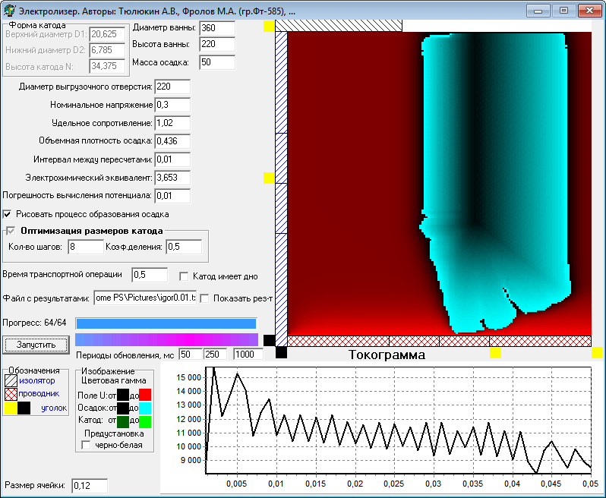

РЕЗУЛЬТАТЫ ВЫЧИСЛИТЕЛЬНОГО ЭКСПЕРИМЕНТА

D1-верхний диаметр,D2-нижний диаметр,N-высота,T-время,P-производительность

D1=55,000 D2=55,000 N=55,000 T=0,104 P=5632,637

D1=165,000 D2=55,000 N=55,000 T=0,048 P=3832,517

D1=55,000 D2=165,000 N=55,000 T=0,043 P=4217,732

D1=165,000 D2=165,000 N=55,000 T=0,041 P=5231,686

D1=55,000 D2=55,000 N=165,000 T=0,032 P=2429,634

D1=165,000 D2=55,000 N=165,000 T=0,032 P=4694,836

D1=55,000 D2=165,000 N=165,000 T=0,032 P=6023,045

D1=165,000 D2=165,000 N=165,000 T=0,032 P=8804,555

Новый интервал: D1:[110,000;220,000] D2:[110,000;220,000] N:[110,000;220,000]

D1=137,500 D2=137,500 N=137,500 T=0,050 P=9296,023

D1=192,500 D2=137,500 N=137,500 T=0,023 P=4811,943

D1=137,500 D2=192,500 N=137,500 T=0,021 P=4999,242

D1=192,500 D2=192,500 N=137,500 T=0,019 P=5232,894

D1=137,500 D2=137,500 N=192,500 T=0,015 P=4018,747

D1=192,500 D2=137,500 N=192,500 T=0,016 P=4861,736

D1=137,500 D2=192,500 N=192,500 T=0,016 P=5054,522

D1=192,500 D2=192,500 N=192,500 T=0,015 P=5699,376

Новый интервал: D1:[55,000;110,000] D2:[55,000;110,000] N:[55,000;110,000]

D1=68,750 D2=68,750 N=68,750 T=0,095 P=6293,365

D1=96,250 D2=68,750 N=68,750 T=0,096 P=6719,750

D1=68,750 D2=96,250 N=68,750 T=0,095 P=7792,637

D1=96,250 D2=96,250 N=68,750 T=0,095 P=8358,011

D1=68,750 D2=68,750 N=96,250 T=0,076 P=5390,858

D1=96,250 D2=68,750 N=96,250 T=0,076 P=5782,486

D1=68,750 D2=96,250 N=96,250 T=0,077 P=6679,298

D1=96,250 D2=96,250 N=96,250 T=0,078 P=7621,327

Новый интервал: D1:[27,500;110,000] D2:[27,500;110,000] N:[27,500;55,000]

D1=48,125 D2=48,125 N=34,375 T=0,119 P=5802,301

D1=89,375 D2=48,125 N=34,375 T=0,111 P=5507,163

D1=48,125 D2=89,375 N=34,375 T=0,106 P=6503,059

D1=89,375 D2=89,375 N=34,375 T=0,106 P=7033,600

D1=48,125 D2=48,125 N=48,125 T=0,109 P=5372,646

D1=89,375 D2=48,125 N=48,125 T=0,108 P=5715,213

D1=48,125 D2=89,375 N=48,125 T=0,107 P=7118,511

D1=89,375 D2=89,375 N=48,125 T=0,105 P=7663,433

Новый интервал: D1:[41,250;110,000] D2:[41,250;110,000] N:[13,750;55,000]

D1=58,438 D2=58,438 N=24,063 T=0,126 P=6502,463

D1=92,813 D2=58,438 N=24,063 T=0,106 P=5151,436

D1=58,438 D2=92,813 N=24,063 T=0,102 P=6089,546

D1=92,813 D2=92,813 N=24,063 T=0,101 P=6511,590

D1=58,438 D2=58,438 N=44,688 T=0,112 P=6077,634

D1=92,813 D2=58,438 N=44,688 T=0,105 P=5701,793

D1=58,438 D2=92,813 N=44,688 T=0,102 P=6891,980

D1=92,813 D2=92,813 N=44,688 T=0,101 P=7477,653

Новый интервал: D1:[34,375;110,000] D2:[34,375;110,000] N:[20,625;55,000]

D1=53,281 D2=53,281 N=29,219 T=0,120 P=5924,670

D1=91,094 D2=53,281 N=29,219 T=0,109 P=5349,938

D1=53,281 D2=91,094 N=29,219 T=0,104 P=6497,256

D1=91,094 D2=91,094 N=29,219 T=0,103 P=6596,910

D1=53,281 D2=53,281 N=46,406 T=0,110 P=5617,687

D1=91,094 D2=53,281 N=46,406 T=0,108 P=5761,982

D1=53,281 D2=91,094 N=46,406 T=0,104 P=7037,550

D1=91,094 D2=91,094 N=46,406 T=0,103 P=7646,981

Новый интервал: D1:[37,813;110,000] D2:[37,813;110,000] N:[17,188;55,000]

D1=55,859 D2=55,859 N=26,641 T=0,123 P=6082,022

D1=91,953 D2=55,859 N=26,641 T=0,109 P=5292,500

D1=55,859 D2=91,953 N=26,641 T=0,104 P=6342,681

D1=91,953 D2=91,953 N=26,641 T=0,103 P=6483,075

D1=55,859 D2=55,859 N=45,547 T=0,110 P=5848,181

D1=91,953 D2=55,859 N=45,547 T=0,108 P=5758,759

D1=55,859 D2=91,953 N=45,547 T=0,105 P=7106,799

D1=91,953 D2=91,953 N=45,547 T=0,103 P=7584,524

Новый интервал: D1:[36,094;110,000] D2:[36,094;110,000] N:[18,906;55,000]

D1=54,570 D2=54,570 N=27,930 T=0,123 P=6261,769

D1=91,523 D2=54,570 N=27,930 T=0,108 P=5384,030

D1=54,570 D2=91,523 N=27,930 T=0,104 P=6413,326

D1=91,523 D2=91,523 N=27,930 T=0,104 P=6720,888

D1=54,570 D2=54,570 N=45,977 T=0,110 P=5848,181

D1=91,523 D2=54,570 N=45,977 T=0,108 P=5758,759

D1=54,570 D2=91,523 N=45,977 T=0,105 P=7106,799

D1=91,523 D2=91,523 N=45,977 T=0,103 P=7584,524

Новый интервал: D1:[36,953;110,000] D2:[36,953;110,000] N:[18,047;55,000]

РЕЗУЛЬТАТЫ ОПТИМИЗАЦИИ

D1=137,500 D2=137,500 N=137,500 T=0,050 P=9296,023

Общее время для получения осадка массы (m=50,000) равно 2,958

2.2.1.2 Точность измерений 0,01, шаг сетки 0,24

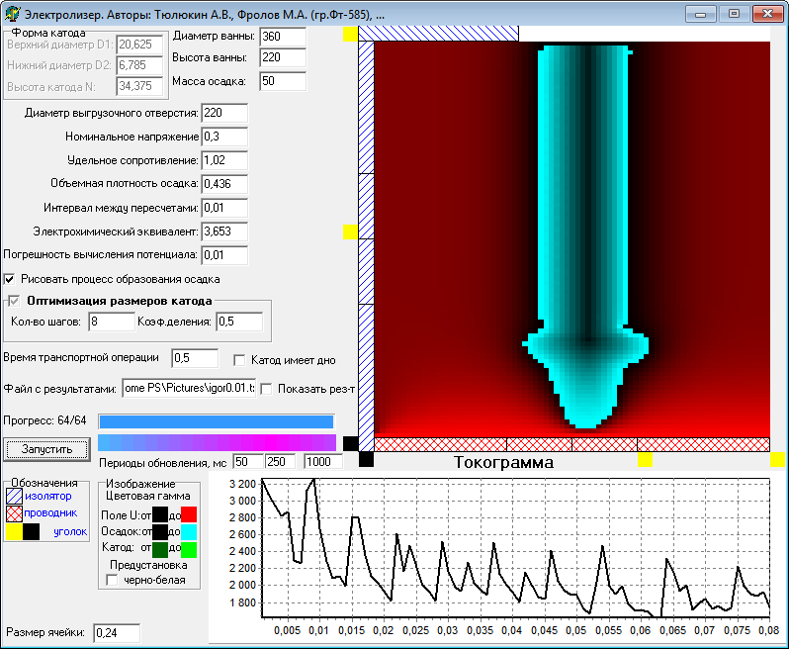

РЕЗУЛЬТАТЫ ВЫЧИСЛИТЕЛЬНОГО ЭКСПЕРИМЕНТА

D1-верхний диаметр,D2-нижний диаметр,N-высота,T-время,P-производительность

D1=55,000 D2=55,000 N=55,000 T=0,229 P=1768,311

D1=165,000 D2=55,000 N=55,000 T=0,089 P=776,989

D1=55,000 D2=165,000 N=55,000 T=0,075 P=932,996

D1=165,000 D2=165,000 N=55,000 T=0,079 P=1349,526

D1=55,000 D2=55,000 N=165,000 T=0,079 P=1091,783

D1=165,000 D2=55,000 N=165,000 T=0,083 P=1712,398

D1=55,000 D2=165,000 N=165,000 T=0,082 P=2070,323

D1=165,000 D2=165,000 N=165,000 T=0,080 P=3258,965

Новый интервал: D1:[110,000;220,000] D2:[110,000;220,000] N:[110,000;220,000]

D1=137,500 D2=137,500 N=137,500 T=0,114 P=3208,402

D1=192,500 D2=137,500 N=137,500 T=0,043 P=1447,156

D1=137,500 D2=192,500 N=137,500 T=0,040 P=1419,320

D1=192,500 D2=192,500 N=137,500 T=0,036 P=1611,851

D1=137,500 D2=137,500 N=192,500 T=0,033 P=1507,237

D1=192,500 D2=137,500 N=192,500 T=0,034 P=1677,998

D1=137,500 D2=192,500 N=192,500 T=0,034 P=1725,527

D1=192,500 D2=192,500 N=192,500 T=0,033 P=2088,002

Новый интервал: D1:[55,000;110,000] D2:[55,000;110,000] N:[55,000;110,000]

D1=68,750 D2=68,750 N=68,750 T=0,214 P=2078,961

D1=96,250 D2=68,750 N=68,750 T=0,192 P=1857,751

D1=68,750 D2=96,250 N=68,750 T=0,174 P=1837,022

D1=96,250 D2=96,250 N=68,750 T=0,175 P=2089,776

D1=68,750 D2=68,750 N=96,250 T=0,219 P=2536,985

D1=96,250 D2=68,750 N=96,250 T=0,190 P=2312,022

D1=68,750 D2=96,250 N=96,250 T=0,176 P=2277,056

D1=96,250 D2=96,250 N=96,250 T=0,175 P=2560,947

Новый интервал: D1:[27,500;110,000] D2:[27,500;110,000] N:[27,500;110,000]

D1=48,125 D2=48,125 N=48,125 T=0,237 P=1688,319

D1=89,375 D2=48,125 N=48,125 T=0,178 P=1212,654

D1=48,125 D2=89,375 N=48,125 T=0,168 P=1438,379

D1=89,375 D2=89,375 N=48,125 T=0,180 P=1715,742

D1=48,125 D2=48,125 N=89,375 T=0,244 P=2356,470

D1=89,375 D2=48,125 N=89,375 T=0,196 P=1891,729

D1=48,125 D2=89,375 N=89,375 T=0,180 P=1982,346

D1=89,375 D2=89,375 N=89,375 T=0,181 P=2426,367

Новый интервал: D1:[41,250;110,000] D2:[41,250;110,000] N:[41,250;110,000]

D1=58,438 D2=58,438 N=58,438 T=0,221 P=1838,818

D1=92,813 D2=58,438 N=58,438 T=0,186 P=1478,078

D1=58,438 D2=92,813 N=58,438 T=0,168 P=1564,464

D1=92,813 D2=92,813 N=58,438 T=0,180 P=1886,646

D1=58,438 D2=58,438 N=92,813 T=0,231 P=2460,394

D1=92,813 D2=58,438 N=92,813 T=0,202 P=2215,108

D1=58,438 D2=92,813 N=92,813 T=0,182 P=2207,561

D1=92,813 D2=92,813 N=92,813 T=0,181 P=2540,049

Новый интервал: D1:[34,375;110,000] D2:[34,375;110,000] N:[34,375;110,000]

D1=53,281 D2=53,281 N=53,281 T=0,227 P=1743,501

D1=91,094 D2=53,281 N=53,281 T=0,183 P=1350,411

D1=53,281 D2=91,094 N=53,281 T=0,175 P=1567,271

D1=91,094 D2=91,094 N=53,281 T=0,180 P=1815,104

D1=53,281 D2=53,281 N=91,094 T=0,237 P=2415,429

D1=91,094 D2=53,281 N=91,094 T=0,197 P=2048,837

D1=53,281 D2=91,094 N=91,094 T=0,181 P=2070,321

D1=91,094 D2=91,094 N=91,094 T=0,181 P=2453,983

Новый интервал: D1:[37,813;110,000] D2:[37,813;110,000] N:[37,813;110,000]

D1=55,859 D2=55,859 N=55,859 T=0,221 P=1797,519

D1=91,953 D2=55,859 N=55,859 T=0,186 P=1430,035

D1=55,859 D2=91,953 N=55,859 T=0,170 P=1545,609

D1=91,953 D2=91,953 N=55,859 T=0,181 P=1856,923

D1=55,859 D2=55,859 N=91,953 T=0,226 P=2382,568

D1=91,953 D2=55,859 N=91,953 T=0,199 P=2171,281

D1=55,859 D2=91,953 N=91,953 T=0,180 P=2129,803

D1=91,953 D2=91,953 N=91,953 T=0,181 P=2453,983

Новый интервал: D1:[36,094;110,000] D2:[36,094;110,000] N:[36,094;110,000]

D1=54,570 D2=54,570 N=54,570 T=0,229 P=1768,311

D1=91,523 D2=54,570 N=54,570 T=0,183 P=1369,904

D1=54,570 D2=91,523 N=54,570 T=0,165 P=1483,704

D1=91,523 D2=91,523 N=54,570 T=0,181 P=1856,923

D1=54,570 D2=54,570 N=91,523 T=0,237 P=2415,429

D1=91,523 D2=54,570 N=91,523 T=0,197 P=2048,837

D1=54,570 D2=91,523 N=91,523 T=0,181 P=2070,321

D1=91,523 D2=91,523 N=91,523 T=0,181 P=2453,983

Новый интервал: D1:[36,953;110,000] D2:[36,953;110,000] N:[36,953;110,000]

РЕЗУЛЬТАТЫ ОПТИМИЗАЦИИ

D1=165,000 D2=165,000 N=165,000 T=0,080 P=3258,965

Общее время для получения осадка массы (m=50,000) равно 8,899

2.2.1.3 Точность измерений 0,005, шаг сетки 0,12

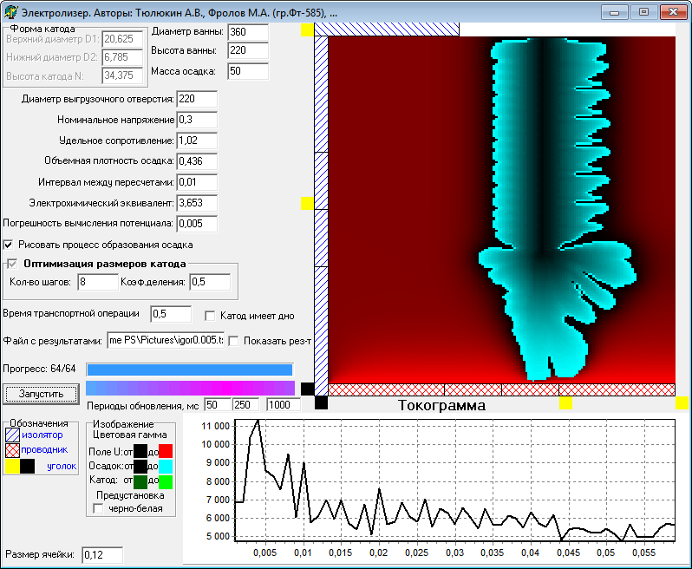

РЕЗУЛЬТАТЫ ВЫЧИСЛИТЕЛЬНОГО ЭКСПЕРИМЕНТА

D1-верхний диаметр,D2-нижний диаметр,N-высота,T-время,P-производительность

D1=55,000 D2=55,000 N=55,000 T=0,124 P=4251,413

D1=165,000 D2=55,000 N=55,000 T=0,050 P=2044,532

D1=55,000 D2=165,000 N=55,000 T=0,046 P=2736,467

D1=165,000 D2=165,000 N=55,000 T=0,045 P=3614,503

D1=55,000 D2=55,000 N=165,000 T=0,037 P=2049,569

D1=165,000 D2=55,000 N=165,000 T=0,038 P=3474,875

D1=55,000 D2=165,000 N=165,000 T=0,038 P=4373,984

D1=165,000 D2=165,000 N=165,000 T=0,037 P=6312,783

Новый интервал: D1:[110,000;220,000] D2:[110,000;220,000] N:[110,000;220,000]

D1=137,500 D2=137,500 N=137,500 T=0,059 P=6960,357

D1=192,500 D2=137,500 N=137,500 T=0,025 P=3404,685

D1=137,500 D2=192,500 N=137,500 T=0,024 P=3296,732

D1=192,500 D2=192,500 N=137,500 T=0,024 P=4460,695

D1=137,500 D2=137,500 N=192,500 T=0,017 P=3147,676

D1=192,500 D2=137,500 N=192,500 T=0,017 P=3395,130

D1=137,500 D2=192,500 N=192,500 T=0,018 P=3723,456

D1=192,500 D2=192,500 N=192,500 T=0,017 P=4316,003

Новый интервал: D1:[55,000;110,000] D2:[55,000;110,000] N:[55,000;110,000]

D1=68,750 D2=68,750 N=68,750 T=0,113 P=4663,037

D1=96,250 D2=68,750 N=68,750 T=0,109 P=5218,680

D1=68,750 D2=96,250 N=68,750 T=0,106 P=5320,007

D1=96,250 D2=96,250 N=68,750 T=0,107 P=5722,498

D1=68,750 D2=68,750 N=96,250 T=0,091 P=4256,654

D1=96,250 D2=68,750 N=96,250 T=0,092 P=5052,993

D1=68,750 D2=96,250 N=96,250 T=0,093 P=5689,477

D1=96,250 D2=96,250 N=96,250 T=0,091 P=5641,023

Новый интервал: D1:[27,500;110,000] D2:[27,500;110,000] N:[27,500;55,000]

D1=48,125 D2=48,125 N=34,375 T=0,140 P=4288,704

D1=89,375 D2=48,125 N=34,375 T=0,112 P=3260,523

D1=48,125 D2=89,375 N=34,375 T=0,110 P=4097,197

D1=89,375 D2=89,375 N=34,375 T=0,110 P=4585,689

D1=48,125 D2=48,125 N=48,125 T=0,129 P=4049,810

D1=89,375 D2=48,125 N=48,125 T=0,110 P=3401,006

D1=48,125 D2=89,375 N=48,125 T=0,110 P=4697,077

D1=89,375 D2=89,375 N=48,125 T=0,110 P=5052,356

Новый интервал: D1:[41,250;110,000] D2:[41,250;110,000] N:[13,750;55,000]

D1=58,438 D2=58,438 N=24,063 T=0,137 P=4243,975

D1=92,813 D2=58,438 N=24,063 T=0,108 P=3229,669

D1=58,438 D2=92,813 N=24,063 T=0,106 P=3954,761

D1=92,813 D2=92,813 N=24,063 T=0,106 P=4159,969

D1=58,438 D2=58,438 N=44,688 T=0,132 P=4554,787

D1=92,813 D2=58,438 N=44,688 T=0,106 P=3454,255

D1=58,438 D2=92,813 N=44,688 T=0,106 P=4446,314

D1=92,813 D2=92,813 N=44,688 T=0,106 P=4960,204

Новый интервал: D1:[34,375;110,000] D2:[34,375;110,000] N:[20,625;55,000]

D1=53,281 D2=53,281 N=29,219 T=0,144 P=4654,158

D1=91,094 D2=53,281 N=29,219 T=0,110 P=3092,364

D1=53,281 D2=91,094 N=29,219 T=0,108 P=4019,255

D1=91,094 D2=91,094 N=29,219 T=0,108 P=4288,169

D1=53,281 D2=53,281 N=46,406 T=0,130 P=4489,495

D1=91,094 D2=53,281 N=46,406 T=0,108 P=3692,007

D1=53,281 D2=91,094 N=46,406 T=0,108 P=4554,814

D1=91,094 D2=91,094 N=46,406 T=0,108 P=4877,954

Новый интервал: D1:[37,813;110,000] D2:[37,813;110,000] N:[17,188;55,000]

D1=55,859 D2=55,859 N=26,641 T=0,141 P=4277,132

D1=91,953 D2=55,859 N=26,641 T=0,110 P=3071,463

D1=55,859 D2=91,953 N=26,641 T=0,108 P=3943,610

D1=91,953 D2=91,953 N=26,641 T=0,108 P=4202,592

D1=55,859 D2=55,859 N=45,547 T=0,131 P=4494,498

D1=91,953 D2=55,859 N=45,547 T=0,108 P=3600,614

D1=55,859 D2=91,953 N=45,547 T=0,108 P=4517,609

D1=91,953 D2=91,953 N=45,547 T=0,108 P=4856,967

Новый интервал: D1:[36,094;110,000] D2:[36,094;110,000] N:[18,906;55,000]

D1=54,570 D2=54,570 N=27,930 T=0,140 P=4359,538

D1=91,523 D2=54,570 N=27,930 T=0,110 P=3117,160

D1=54,570 D2=91,523 N=27,930 T=0,108 P=3970,918

D1=91,523 D2=91,523 N=27,930 T=0,108 P=4265,452

D1=54,570 D2=54,570 N=45,977 T=0,131 P=4494,498

D1=91,523 D2=54,570 N=45,977 T=0,108 P=3600,614

D1=54,570 D2=91,523 N=45,977 T=0,108 P=4517,609

D1=91,523 D2=91,523 N=45,977 T=0,108 P=4856,967

Новый интервал: D1:[36,953;110,000] D2:[36,953;110,000] N:[18,047;55,000]

РЕЗУЛЬТАТЫ ОПТИМИЗАЦИИ

D1=137,500 D2=137,500 N=137,500 T=0,059 P=6960,357

Общее время для получения осадка массы (m=50,000) равно 4,016

2.2.1.4 Точность измерений 0,005, шаг сетки 0,24

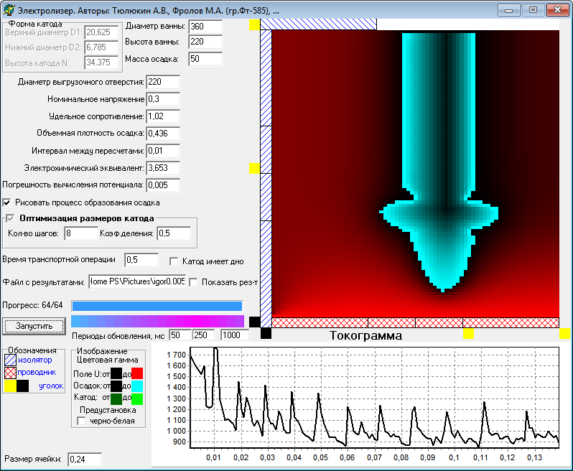

РЕЗУЛЬТАТЫ ВЫЧИСЛИТЕЛЬНОГО ЭКСПЕРИМЕНТА

D1-верхний диаметр,D2-нижний диаметр,N-высота,T-время,P-производительность

D1=55,000 D2=55,000 N=55,000 T=0,268 P=1490,280

D1=165,000 D2=55,000 N=55,000 T=0,099 P=648,197

D1=55,000 D2=165,000 N=55,000 T=0,086 P=795,899

D1=165,000 D2=165,000 N=55,000 T=0,094 P=1179,165

D1=55,000 D2=55,000 N=165,000 T=0,090 P=927,326

D1=165,000 D2=55,000 N=165,000 T=0,092 P=1421,534

D1=55,000 D2=165,000 N=165,000 T=0,091 P=1741,039

D1=165,000 D2=165,000 N=165,000 T=0,089 P=2583,503

Новый интервал: D1:[110,000;220,000] D2:[110,000;220,000] N:[110,000;220,000]

D1=137,500 D2=137,500 N=137,500 T=0,139 P=2728,528

D1=192,500 D2=137,500 N=137,500 T=0,054 P=1305,597

D1=137,500 D2=192,500 N=137,500 T=0,048 P=1213,559

D1=192,500 D2=192,500 N=137,500 T=0,044 P=1425,521

D1=137,500 D2=137,500 N=192,500 T=0,035 P=1211,524

D1=192,500 D2=137,500 N=192,500 T=0,036 P=1333,083

D1=137,500 D2=192,500 N=192,500 T=0,037 P=1400,246

D1=192,500 D2=192,500 N=192,500 T=0,035 P=1654,580

Новый интервал: D1:[55,000;110,000] D2:[55,000;110,000] N:[55,000;110,000]

D1=68,750 D2=68,750 N=68,750 T=0,249 P=1706,979

D1=96,250 D2=68,750 N=68,750 T=0,241 P=1679,675

D1=68,750 D2=96,250 N=68,750 T=0,204 P=1539,051

D1=96,250 D2=96,250 N=68,750 T=0,203 P=1769,568

D1=68,750 D2=68,750 N=96,250 T=0,261 P=2138,984

D1=96,250 D2=68,750 N=96,250 T=0,255 P=2163,704

D1=68,750 D2=96,250 N=96,250 T=0,205 P=1884,165

D1=96,250 D2=96,250 N=96,250 T=0,208 P=2184,010

Новый интервал: D1:[27,500;110,000] D2:[27,500;110,000] N:[27,500;110,000]

D1=48,125 D2=48,125 N=48,125 T=0,277 P=1424,284

D1=89,375 D2=48,125 N=48,125 T=0,206 P=1053,064

D1=48,125 D2=89,375 N=48,125 T=0,202 P=1282,507

D1=89,375 D2=89,375 N=48,125 T=0,209 P=1458,769

D1=48,125 D2=48,125 N=89,375 T=0,283 P=1945,187

D1=89,375 D2=48,125 N=89,375 T=0,249 P=1734,898

D1=48,125 D2=89,375 N=89,375 T=0,211 P=1694,196

D1=89,375 D2=89,375 N=89,375 T=0,212 P=2021,103

Новый интервал: D1:[41,250;110,000] D2:[41,250;110,000] N:[41,250;110,000]

D1=58,438 D2=58,438 N=58,438 T=0,264 P=1555,119

D1=92,813 D2=58,438 N=58,438 T=0,215 P=1253,109

D1=58,438 D2=92,813 N=58,438 T=0,210 P=1390,316

D1=92,813 D2=92,813 N=58,438 T=0,209 P=1561,569

D1=58,438 D2=58,438 N=92,813 T=0,270 P=2016,856

D1=92,813 D2=58,438 N=92,813 T=0,268 P=2109,736

D1=58,438 D2=92,813 N=92,813 T=0,214 P=1843,678

D1=92,813 D2=92,813 N=92,813 T=0,213 P=2095,377

Новый интервал: D1:[34,375;110,000] D2:[34,375;41,250] N:[34,375;110,000]

D1=53,281 D2=36,094 N=53,281 T=0,293 P=1506,584

D1=91,094 D2=36,094 N=53,281 T=0,219 P=1068,097

D1=53,281 D2=39,531 N=53,281 T=0,293 P=1506,584

D1=91,094 D2=39,531 N=53,281 T=0,219 P=1068,097

D1=53,281 D2=36,094 N=91,094 T=0,282 P=1832,488

D1=91,094 D2=36,094 N=91,094 T=0,228 P=1495,631

D1=53,281 D2=39,531 N=91,094 T=0,282 P=1832,488

D1=91,094 D2=39,531 N=91,094 T=0,228 P=1495,631

Новый интервал: D1:[34,375;37,813] D2:[3,438;41,250] N:[37,813;110,000]

D1=35,234 D2=12,891 N=55,859 T=0,349 P=1566,011

D1=36,953 D2=12,891 N=55,859 T=0,349 P=1585,092

D1=35,234 D2=31,797 N=55,859 T=0,299 P=1472,152

D1=36,953 D2=31,797 N=55,859 T=0,293 P=1464,036

D1=35,234 D2=12,891 N=91,953 T=0,277 P=1439,902

D1=36,953 D2=12,891 N=91,953 T=0,278 P=1436,202

D1=35,234 D2=31,797 N=91,953 T=0,277 P=1677,616

D1=36,953 D2=31,797 N=91,953 T=0,277 P=1739,143

Новый интервал: D1:[1,719;37,813] D2:[18,906;41,250] N:[36,094;110,000]

D1=10,742 D2=24,492 N=54,570 T=0,313 P=1440,383

D1=28,789 D2=24,492 N=54,570 T=0,308 P=1439,893

D1=10,742 D2=35,664 N=54,570 T=0,290 P=1368,127

D1=28,789 D2=35,664 N=54,570 T=0,299 P=1443,221

D1=10,742 D2=24,492 N=91,523 T=0,276 P=1503,320

D1=28,789 D2=24,492 N=91,523 T=0,276 P=1541,126

D1=10,742 D2=35,664 N=91,523 T=0,281 P=1617,742

D1=28,789 D2=35,664 N=91,523 T=0,280 P=1655,267

Новый интервал: D1:[18,047;37,813] D2:[11,172;41,250] N:[36,953;110,000]

РЕЗУЛЬТАТЫ ОПТИМИЗАЦИИ

D1=137,500 D2=137,500 N=137,500 T=0,139 P=2728,528

Общее время для получения осадка массы (m=50,000) равно 11,710

2.2.1.5 Точность измерений 0,001, шаг сетки 0,12

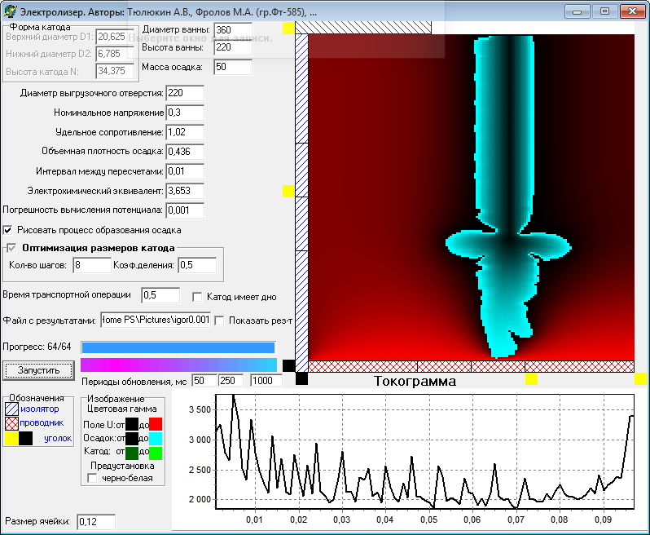

РЕЗУЛЬТАТЫ ВЫЧИСЛИТЕЛЬНОГО ЭКСПЕРИМЕНТА

D1-верхний диаметр,D2-нижний диаметр,N-высота,T-время,P-производительность

D1=55,000 D2=55,000 N=55,000 T=0,216 P=2997,543

D1=165,000 D2=55,000 N=55,000 T=0,075 P=1208,638

D1=55,000 D2=165,000 N=55,000 T=0,067 P=1648,079

D1=165,000 D2=165,000 N=55,000 T=0,068 P=2216,319

D1=55,000 D2=55,000 N=165,000 T=0,055 P=1273,569

D1=165,000 D2=55,000 N=165,000 T=0,057 P=2015,456

D1=55,000 D2=165,000 N=165,000 T=0,057 P=2608,111

D1=165,000 D2=165,000 N=165,000 T=0,057 P=3963,242

Новый интервал: D1:[110,000;220,000] D2:[110,000;220,000] N:[110,000;220,000]

D1=137,500 D2=137,500 N=137,500 T=0,097 P=4448,688

D1=192,500 D2=137,500 N=137,500 T=0,049 P=2444,542

D1=137,500 D2=192,500 N=137,500 T=0,036 P=2034,575

D1=192,500 D2=192,500 N=137,500 T=0,036 P=2581,138

D1=137,500 D2=137,500 N=192,500 T=0,021 P=1552,318

D1=192,500 D2=137,500 N=192,500 T=0,023 P=1891,850

D1=137,500 D2=192,500 N=192,500 T=0,022 P=1912,234

D1=192,500 D2=192,500 N=192,500 T=0,021 P=2192,360

Новый интервал: D1:[55,000;110,000] D2:[55,000;110,000] N:[55,000;110,000]

D1=68,750 D2=68,750 N=68,750 T=0,202 P=3480,966

D1=96,250 D2=68,750 N=68,750 T=0,201 P=3416,226

D1=68,750 D2=96,250 N=68,750 T=0,155 P=3083,819

D1=96,250 D2=96,250 N=68,750 T=0,156 P=3365,059

D1=68,750 D2=68,750 N=96,250 T=0,160 P=3072,426

D1=96,250 D2=68,750 N=96,250 T=0,164 P=3365,783

D1=68,750 D2=96,250 N=96,250 T=0,162 P=3806,639

D1=96,250 D2=96,250 N=96,250 T=0,163 P=4135,323

Новый интервал: D1:[27,500;110,000] D2:[27,500;110,000] N:[27,500;110,000]

D1=48,125 D2=48,125 N=48,125 T=0,224 P=2768,523

D1=89,375 D2=48,125 N=48,125 T=0,165 P=1961,077

D1=48,125 D2=89,375 N=48,125 T=0,163 P=2572,606

D1=89,375 D2=89,375 N=48,125 T=0,164 P=2828,469

D1=48,125 D2=48,125 N=89,375 T=0,169 P=2403,256

D1=89,375 D2=48,125 N=89,375 T=0,171 P=2720,522

D1=48,125 D2=89,375 N=89,375 T=0,171 P=3587,044

D1=89,375 D2=89,375 N=89,375 T=0,172 P=3936,861

Новый интервал: D1:[41,250;110,000] D2:[41,250;110,000] N:[41,250;110,000]

D1=58,438 D2=58,438 N=58,438 T=0,215 P=3142,883

D1=92,813 D2=58,438 N=58,438 T=0,208 P=2994,755

D1=58,438 D2=92,813 N=58,438 T=0,157 P=2754,522

D1=92,813 D2=92,813 N=58,438 T=0,158 P=3028,213

D1=58,438 D2=58,438 N=92,813 T=0,164 P=2709,223

D1=92,813 D2=58,438 N=92,813 T=0,165 P=2897,484

D1=58,438 D2=92,813 N=92,813 T=0,166 P=3667,011

D1=92,813 D2=92,813 N=92,813 T=0,167 P=4005,676

Новый интервал: D1:[34,375;110,000] D2:[34,375;110,000] N:[34,375;110,000]

D1=53,281 D2=53,281 N=53,281 T=0,219 P=2928,693

D1=91,094 D2=53,281 N=53,281 T=0,162 P=2121,179

D1=53,281 D2=91,094 N=53,281 T=0,160 P=2669,293

D1=91,094 D2=91,094 N=53,281 T=0,161 P=2920,255

D1=53,281 D2=53,281 N=91,094 T=0,167 P=2566,899

D1=91,094 D2=53,281 N=91,094 T=0,165 P=2765,196

D1=53,281 D2=91,094 N=91,094 T=0,167 P=3542,206

D1=91,094 D2=91,094 N=91,094 T=0,168 P=3956,393

Новый интервал: D1:[37,813;110,000] D2:[37,813;110,000] N:[37,813;110,000]

D1=55,859 D2=55,859 N=55,859 T=0,218 P=3078,404

D1=91,953 D2=55,859 N=55,859 T=0,174 P=2594,672

D1=55,859 D2=91,953 N=55,859 T=0,161 P=2821,206

D1=91,953 D2=91,953 N=55,859 T=0,161 P=2994,431

D1=55,859 D2=55,859 N=91,953 T=0,164 P=2663,364

D1=91,953 D2=55,859 N=91,953 T=0,165 P=2801,332

D1=55,859 D2=91,953 N=91,953 T=0,170 P=3629,219

D1=91,953 D2=91,953 N=91,953 T=0,168 P=3979,441

Новый интервал: D1:[36,094;110,000] D2:[36,094;110,000] N:[36,094;110,000]

D1=54,570 D2=54,570 N=54,570 T=0,217 P=3008,816

D1=91,523 D2=54,570 N=54,570 T=0,163 P=2284,641

D1=54,570 D2=91,523 N=54,570 T=0,161 P=2708,739

D1=91,523 D2=91,523 N=54,570 T=0,161 P=2957,754

D1=54,570 D2=54,570 N=91,523 T=0,167 P=2683,016

D1=91,523 D2=54,570 N=91,523 T=0,168 P=2829,515

D1=54,570 D2=91,523 N=91,523 T=0,169 P=3594,108

D1=91,523 D2=91,523 N=91,523 T=0,168 P=3956,393

Новый интервал: D1:[36,953;110,000] D2:[36,953;110,000] N:[36,953;110,000]

РЕЗУЛЬТАТЫ ОПТИМИЗАЦИИ

D1=137,500 D2=137,500 N=137,500 T=0,097 P=4448,688

Общее время для получения осадка массы (m=50,000) равно 6,710

2.2.1.6 Точность измерений 0,001, шаг сетки 0,24

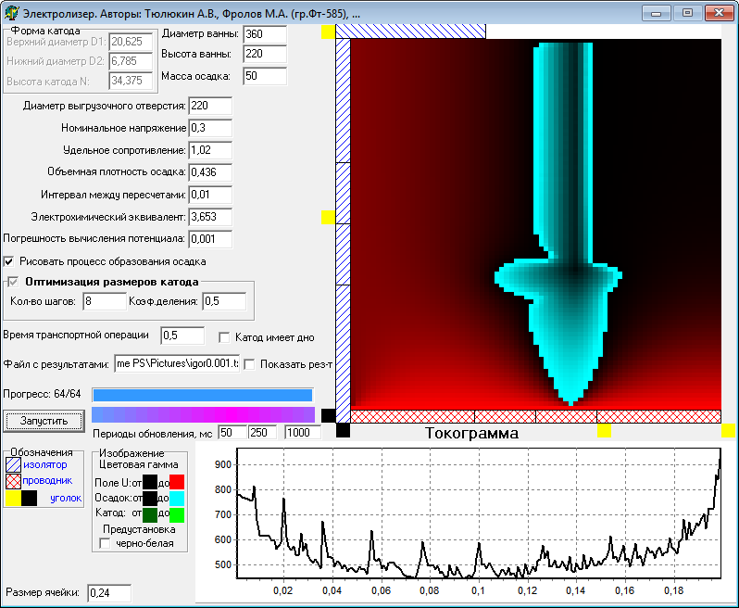

РЕЗУЛЬТАТЫ ВЫЧИСЛИТЕЛЬНОГО ЭКСПЕРИМЕНТА

D1-верхний диаметр,D2-нижний диаметр,N-высота,T-время,P-производительность

D1=55,000 D2=55,000 N=55,000 T=0,415 P=1111,676

D1=165,000 D2=55,000 N=55,000 T=0,155 P=452,883

D1=55,000 D2=165,000 N=55,000 T=0,124 P=582,601

D1=165,000 D2=165,000 N=55,000 T=0,144 P=862,487

D1=55,000 D2=55,000 N=165,000 T=0,107 P=586,965

D1=165,000 D2=55,000 N=165,000 T=0,112 P=787,154

D1=55,000 D2=165,000 N=165,000 T=0,108 P=1135,925

D1=165,000 D2=165,000 N=165,000 T=0,106 P=1645,419

Новый интервал: D1:[110,000;220,000] D2:[110,000;220,000] N:[110,000;220,000]

D1=137,500 D2=137,500 N=137,500 T=0,199 P=1928,135

D1=192,500 D2=137,500 N=137,500 T=0,101 P=1096,634

D1=137,500 D2=192,500 N=137,500 T=0,067 P=847,270

D1=192,500 D2=192,500 N=137,500 T=0,066 P=1032,627

D1=137,500 D2=137,500 N=192,500 T=0,037 P=663,502

D1=192,500 D2=137,500 N=192,500 T=0,039 P=765,650

D1=137,500 D2=192,500 N=192,500 T=0,039 P=814,932

D1=192,500 D2=192,500 N=192,500 T=0,037 P=903,175

Новый интервал: D1:[55,000;110,000] D2:[55,000;110,000] N:[55,000;110,000]

D1=68,750 D2=68,750 N=68,750 T=0,385 P=1260,576

D1=96,250 D2=68,750 N=68,750 T=0,427 P=1381,678

D1=68,750 D2=96,250 N=68,750 T=0,304 P=1090,252

D1=96,250 D2=96,250 N=68,750 T=0,315 P=1249,961

D1=68,750 D2=68,750 N=96,250 T=0,362 P=1458,345

D1=96,250 D2=68,750 N=96,250 T=0,368 P=1482,948

D1=68,750 D2=96,250 N=96,250 T=0,308 P=1342,595

D1=96,250 D2=96,250 N=96,250 T=0,320 P=1567,645

Новый интервал: D1:[27,500;110,000] D2:[27,500;110,000] N:[27,500;110,000]

D1=48,125 D2=48,125 N=48,125 T=0,427 P=1039,389

D1=89,375 D2=48,125 N=48,125 T=0,315 P=735,548

D1=48,125 D2=89,375 N=48,125 T=0,304 P=918,040

D1=89,375 D2=89,375 N=48,125 T=0,322 P=1024,141

D1=48,125 D2=48,125 N=89,375 T=0,391 P=1316,940

D1=89,375 D2=48,125 N=89,375 T=0,396 P=1337,831

D1=48,125 D2=89,375 N=89,375 T=0,310 P=1232,211

D1=89,375 D2=89,375 N=89,375 T=0,329 P=1477,955

Новый интервал: D1:[41,250;110,000] D2:[41,250;110,000] N:[41,250;110,000]

D1=58,438 D2=58,438 N=58,438 T=0,408 P=1128,091

D1=92,813 D2=58,438 N=58,438 T=0,353 P=950,889

D1=58,438 D2=92,813 N=58,438 T=0,309 P=994,739

D1=92,813 D2=92,813 N=58,438 T=0,322 P=1120,636

D1=58,438 D2=58,438 N=92,813 T=0,370 P=1373,390

D1=92,813 D2=58,438 N=92,813 T=0,377 P=1396,837

D1=58,438 D2=92,813 N=92,813 T=0,316 P=1309,155

D1=92,813 D2=92,813 N=92,813 T=0,330 P=1546,093

Новый интервал: D1:[34,375;110,000] D2:[34,375;110,000] N:[34,375;110,000]

D1=53,281 D2=53,281 N=53,281 T=0,413 P=1077,111

D1=91,094 D2=53,281 N=53,281 T=0,336 P=836,608

D1=53,281 D2=91,094 N=53,281 T=0,305 P=953,711

D1=91,094 D2=91,094 N=53,281 T=0,322 P=1067,766

D1=53,281 D2=53,281 N=91,094 T=0,379 P=1337,306

D1=91,094 D2=53,281 N=91,094 T=0,387 P=1346,681

D1=53,281 D2=91,094 N=91,094 T=0,315 P=1261,563

D1=91,094 D2=91,094 N=91,094 T=0,330 P=1511,223

Новый интервал: D1:[37,813;110,000] D2:[37,813;110,000] N:[37,813;110,000]

D1=55,859 D2=55,859 N=55,859 T=0,408 P=1109,404

D1=91,953 D2=55,859 N=55,859 T=0,345 P=909,449

D1=55,859 D2=91,953 N=55,859 T=0,310 P=980,359

D1=91,953 D2=91,953 N=55,859 T=0,326 P=1097,407

D1=55,859 D2=55,859 N=91,953 T=0,380 P=1389,302

D1=91,953 D2=55,859 N=91,953 T=0,388 P=1409,331

D1=55,859 D2=91,953 N=91,953 T=0,318 P=1290,072

D1=91,953 D2=91,953 N=91,953 T=0,330 P=1511,223

Новый интервал: D1:[36,094;110,000] D2:[36,094;110,000] N:[36,094;110,000]

D1=54,570 D2=54,570 N=54,570 T=0,415 P=1111,676

D1=91,523 D2=54,570 N=54,570 T=0,335 P=844,443

D1=54,570 D2=91,523 N=54,570 T=0,305 P=969,940

D1=91,523 D2=91,523 N=54,570 T=0,326 P=1097,407

D1=54,570 D2=54,570 N=91,523 T=0,379 P=1337,306

D1=91,523 D2=54,570 N=91,523 T=0,387 P=1346,681

D1=54,570 D2=91,523 N=91,523 T=0,315 P=1261,563

D1=91,523 D2=91,523 N=91,523 T=0,330 P=1511,223

Новый интервал: D1:[36,953;110,000] D2:[36,953;110,000] N:[36,953;110,000]

РЕЗУЛЬТАТЫ ОПТИМИЗАЦИИ

D1=137,500 D2=137,500 N=137,500 T=0,199 P=1928,135

Общее время для получения осадка массы (m=50,000) равно 18,126

2.2.1 Номинальное напряжение 0,2

2.2.1.1 Точность измерений 0,01, шаг сетки 0,12

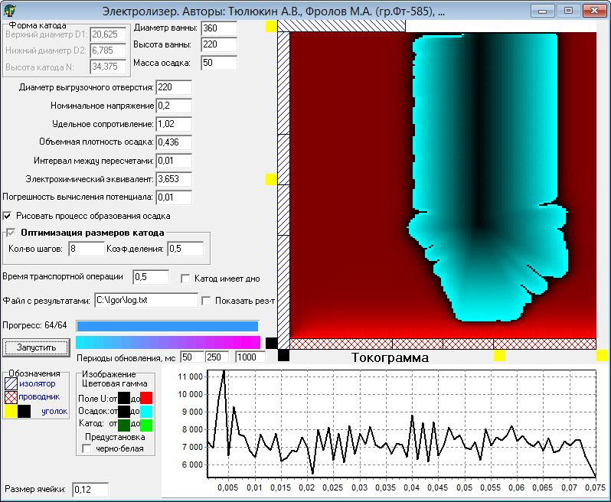

РЕЗУЛЬТАТЫ ВЫЧИСЛИТЕЛЬНОГО ЭКСПЕРИМЕНТА

D1-верхний диаметр,D2-нижний диаметр,N-высота,T-время,P-производительность

D1=55,000 D2=55,000 N=55,000 T=0,138 P=5796,688

D1=165,000 D2=55,000 N=55,000 T=0,050 P=2406,719

D1=55,000 D2=165,000 N=55,000 T=0,047 P=2798,795

D1=165,000 D2=165,000 N=55,000 T=0,049 P=3858,968

D1=55,000 D2=55,000 N=165,000 T=0,050 P=2871,300

D1=165,000 D2=55,000 N=165,000 T=0,047 P=4740,898

D1=55,000 D2=165,000 N=165,000 T=0,049 P=5931,295

D1=165,000 D2=165,000 N=165,000 T=0,051 P=8902,078

Новый интервал: D1:[110,000;220,000] D2:[110,000;220,000] N:[110,000;220,000]

D1=137,500 D2=137,500 N=137,500 T=0,075 P=9521,588

D1=192,500 D2=137,500 N=137,500 T=0,027 P=3811,031

D1=137,500 D2=192,500 N=137,500 T=0,026 P=3871,192

D1=192,500 D2=192,500 N=137,500 T=0,025 P=4451,851

D1=137,500 D2=137,500 N=192,500 T=0,024 P=4124,095

D1=192,500 D2=137,500 N=192,500 T=0,024 P=4758,979

D1=137,500 D2=192,500 N=192,500 T=0,025 P=4872,654

D1=192,500 D2=192,500 N=192,500 T=0,024 P=5784,973

Новый интервал: D1:[55,000;110,000] D2:[55,000;110,000] N:[55,000;110,000]

D1=68,750 D2=68,750 N=68,750 T=0,126 P=6303,399

D1=96,250 D2=68,750 N=68,750 T=0,105 P=5180,296

D1=68,750 D2=96,250 N=68,750 T=0,106 P=5473,894

D1=96,250 D2=96,250 N=68,750 T=0,106 P=6250,224

D1=68,750 D2=68,750 N=96,250 T=0,122 P=7081,694

D1=96,250 D2=68,750 N=96,250 T=0,106 P=6377,814

D1=68,750 D2=96,250 N=96,250 T=0,107 P=6762,894

D1=96,250 D2=96,250 N=96,250 T=0,106 P=7587,128

Новый интервал: D1:[27,500;110,000] D2:[27,500;110,000] N:[27,500;110,000]

D1=48,125 D2=48,125 N=48,125 T=0,144 P=5503,575

D1=89,375 D2=48,125 N=48,125 T=0,110 P=3811,330

D1=48,125 D2=89,375 N=48,125 T=0,111 P=4640,053

D1=89,375 D2=89,375 N=48,125 T=0,111 P=5347,833

D1=48,125 D2=48,125 N=89,375 T=0,130 P=5861,729

D1=89,375 D2=48,125 N=89,375 T=0,113 P=5502,236

D1=48,125 D2=89,375 N=89,375 T=0,111 P=6153,200

D1=89,375 D2=89,375 N=89,375 T=0,111 P=7230,173

Новый интервал: D1:[41,250;110,000] D2:[41,250;110,000] N:[41,250;110,000]

D1=58,438 D2=58,438 N=58,438 T=0,136 P=5934,476

D1=92,813 D2=58,438 N=58,438 T=0,110 P=4558,516

D1=58,438 D2=92,813 N=58,438 T=0,107 P=5080,722

D1=92,813 D2=92,813 N=58,438 T=0,106 P=5673,937

D1=58,438 D2=58,438 N=92,813 T=0,126 P=6258,946

D1=92,813 D2=58,438 N=92,813 T=0,109 P=5636,559

D1=58,438 D2=92,813 N=92,813 T=0,108 P=6132,608

D1=92,813 D2=92,813 N=92,813 T=0,109 P=7321,168

Новый интервал: D1:[34,375;110,000] D2:[34,375;110,000] N:[34,375;110,000]

D1=53,281 D2=53,281 N=53,281 T=0,140 P=5643,998

D1=91,094 D2=53,281 N=53,281 T=0,108 P=4049,663

D1=53,281 D2=91,094 N=53,281 T=0,109 P=4860,424

D1=91,094 D2=91,094 N=53,281 T=0,109 P=5521,271

D1=53,281 D2=53,281 N=91,094 T=0,128 P=6067,140

D1=91,094 D2=53,281 N=91,094 T=0,112 P=5723,162

D1=53,281 D2=91,094 N=91,094 T=0,109 P=6304,087

D1=91,094 D2=91,094 N=91,094 T=0,108 P=7100,309

Новый интервал: D1:[37,813;110,000] D2:[37,813;110,000] N:[37,813;110,000]

D1=55,859 D2=55,859 N=55,859 T=0,138 P=5837,940

D1=91,953 D2=55,859 N=55,859 T=0,111 P=4402,219

D1=55,859 D2=91,953 N=55,859 T=0,109 P=5043,386

D1=91,953 D2=91,953 N=55,859 T=0,110 P=5846,835

D1=55,859 D2=55,859 N=91,953 T=0,125 P=6204,303

D1=91,953 D2=55,859 N=91,953 T=0,111 P=5737,698

D1=55,859 D2=91,953 N=91,953 T=0,109 P=6134,041

D1=91,953 D2=91,953 N=91,953 T=0,110 P=7497,664

Новый интервал: D1:[36,094;110,000] D2:[36,094;110,000] N:[36,094;110,000]

D1=54,570 D2=54,570 N=54,570 T=0,138 P=5743,261

D1=91,523 D2=54,570 N=54,570 T=0,108 P=4151,915

D1=54,570 D2=91,523 N=54,570 T=0,109 P=4982,909

D1=91,523 D2=91,523 N=54,570 T=0,108 P=5605,334

D1=54,570 D2=54,570 N=91,523 T=0,127 P=6299,542

D1=91,523 D2=54,570 N=91,523 T=0,110 P=5574,916

D1=54,570 D2=91,523 N=91,523 T=0,109 P=5899,540

D1=91,523 D2=91,523 N=91,523 T=0,108 P=7100,309

Новый интервал: D1:[36,953;110,000] D2:[36,953;110,000] N:[36,953;110,000]

РЕЗУЛЬТАТЫ ОПТИМИЗАЦИИ

D1=137,500 D2=137,500 N=137,500 T=0,075 P=9521,588

Общее время для получения осадка массы (m=50,000) равно 3,019

2.2.1.2 Точность измерений 0,01, шаг сетки 0,24

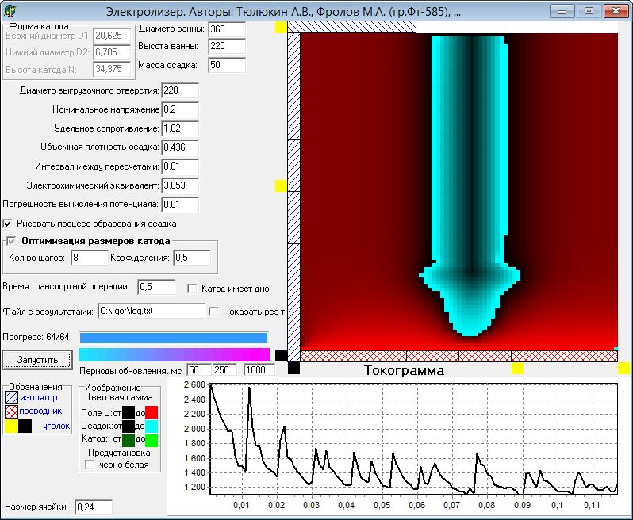

РЕЗУЛЬТАТЫ ВЫЧИСЛИТЕЛЬНОГО ЭКСПЕРИМЕНТА

D1-верхний диаметр,D2-нижний диаметр,N-высота,T-время,P-производительность

D1=55,000 D2=55,000 N=55,000 T=0,323 P=1454,054

D1=165,000 D2=55,000 N=55,000 T=0,125 P=695,318

D1=55,000 D2=165,000 N=55,000 T=0,107 P=853,391

D1=165,000 D2=165,000 N=55,000 T=0,115 P=1235,442

D1=55,000 D2=55,000 N=165,000 T=0,123 P=1079,833

D1=165,000 D2=55,000 N=165,000 T=0,123 P=1638,691

D1=55,000 D2=165,000 N=165,000 T=0,118 P=1926,724

D1=165,000 D2=165,000 N=165,000 T=0,117 P=3053,053

Новый интервал: D1:[110,000;220,000] D2:[110,000;220,000] N:[110,000;220,000]

D1=137,500 D2=137,500 N=137,500 T=0,164 P=2878,725

D1=192,500 D2=137,500 N=137,500 T=0,061 P=1389,689

D1=137,500 D2=192,500 N=137,500 T=0,058 P=1338,845

D1=192,500 D2=192,500 N=137,500 T=0,053 P=1576,348

D1=137,500 D2=137,500 N=192,500 T=0,050 P=1463,113

D1=192,500 D2=137,500 N=192,500 T=0,052 P=1699,877

D1=137,500 D2=192,500 N=192,500 T=0,052 P=1713,877

D1=192,500 D2=192,500 N=192,500 T=0,050 P=2033,127

Новый интервал: D1:[55,000;110,000] D2:[55,000;110,000] N:[55,000;110,000]

D1=68,750 D2=68,750 N=68,750 T=0,299 P=1739,208

D1=96,250 D2=68,750 N=68,750 T=0,278 P=1605,457

D1=68,750 D2=96,250 N=68,750 T=0,244 P=1561,368

D1=96,250 D2=96,250 N=68,750 T=0,245 P=1794,711

D1=68,750 D2=68,750 N=96,250 T=0,308 P=2149,338

D1=96,250 D2=68,750 N=96,250 T=0,282 P=2026,566

D1=68,750 D2=96,250 N=96,250 T=0,252 P=1960,549

D1=96,250 D2=96,250 N=96,250 T=0,246 P=2206,998

Новый интервал: D1:[27,500;110,000] D2:[27,500;110,000] N:[27,500;110,000]

D1=48,125 D2=48,125 N=48,125 T=0,330 P=1383,478

D1=89,375 D2=48,125 N=48,125 T=0,244 P=993,018

D1=48,125 D2=89,375 N=48,125 T=0,245 P=1244,510

D1=89,375 D2=89,375 N=48,125 T=0,252 P=1460,310

D1=48,125 D2=48,125 N=89,375 T=0,342 P=1950,305

D1=89,375 D2=48,125 N=89,375 T=0,280 P=1644,123

D1=48,125 D2=89,375 N=89,375 T=0,246 P=1654,863

D1=89,375 D2=89,375 N=89,375 T=0,253 P=2093,319

Новый интервал: D1:[41,250;110,000] D2:[41,250;110,000] N:[41,250;110,000]

D1=58,438 D2=58,438 N=58,438 T=0,317 P=1534,265

D1=92,813 D2=58,438 N=58,438 T=0,267 P=1253,398

D1=58,438 D2=92,813 N=58,438 T=0,250 P=1364,735

D1=92,813 D2=92,813 N=58,438 T=0,252 P=1605,264

D1=58,438 D2=58,438 N=92,813 T=0,327 P=2075,409

D1=92,813 D2=58,438 N=92,813 T=0,298 P=1909,198

D1=58,438 D2=92,813 N=92,813 T=0,262 P=1863,986

D1=92,813 D2=92,813 N=92,813 T=0,256 P=2169,698

Новый интервал: D1:[34,375;110,000] D2:[34,375;110,000] N:[34,375;110,000]

D1=53,281 D2=53,281 N=53,281 T=0,315 P=1420,226

D1=91,094 D2=53,281 N=53,281 T=0,246 P=1085,553

D1=53,281 D2=91,094 N=53,281 T=0,244 P=1289,149

D1=91,094 D2=91,094 N=53,281 T=0,251 P=1536,504

D1=53,281 D2=53,281 N=91,094 T=0,333 P=1984,736

D1=91,094 D2=53,281 N=91,094 T=0,293 P=1801,425

D1=53,281 D2=91,094 N=91,094 T=0,248 P=1740,149

D1=91,094 D2=91,094 N=91,094 T=0,256 P=2136,312

Новый интервал: D1:[37,813;110,000] D2:[37,813;110,000] N:[37,813;110,000]

D1=55,859 D2=55,859 N=55,859 T=0,313 P=1490,534

D1=91,953 D2=55,859 N=55,859 T=0,266 P=1234,240

D1=55,859 D2=91,953 N=55,859 T=0,247 P=1339,912

D1=91,953 D2=91,953 N=55,859 T=0,253 P=1576,556

D1=55,859 D2=55,859 N=91,953 T=0,324 P=2020,800

D1=91,953 D2=55,859 N=91,953 T=0,294 P=1890,694

D1=55,859 D2=91,953 N=91,953 T=0,259 P=1826,048

D1=91,953 D2=91,953 N=91,953 T=0,256 P=2136,312

Новый интервал: D1:[36,094;110,000] D2:[36,094;110,000] N:[36,094;110,000]

D1=54,570 D2=54,570 N=54,570 T=0,323 P=1454,054

D1=91,523 D2=54,570 N=54,570 T=0,247 P=1117,267

D1=54,570 D2=91,523 N=54,570 T=0,244 P=1291,655

D1=91,523 D2=91,523 N=54,570 T=0,253 P=1576,556

D1=54,570 D2=54,570 N=91,523 T=0,333 P=1984,736

D1=91,523 D2=54,570 N=91,523 T=0,293 P=1801,425

D1=54,570 D2=91,523 N=91,523 T=0,248 P=1740,149

D1=91,523 D2=91,523 N=91,523 T=0,256 P=2136,312

Новый интервал: D1:[36,953;110,000] D2:[36,953;110,000] N:[36,953;110,000]

РЕЗУЛЬТАТЫ ОПТИМИЗАЦИИ

D1=165,000 D2=165,000 N=165,000 T=0,117 P=3053,053

Общее время для получения осадка массы (m=50,000) равно 10,105

2.2.1.3 Точность измерений 0,005, шаг сетки 0,12

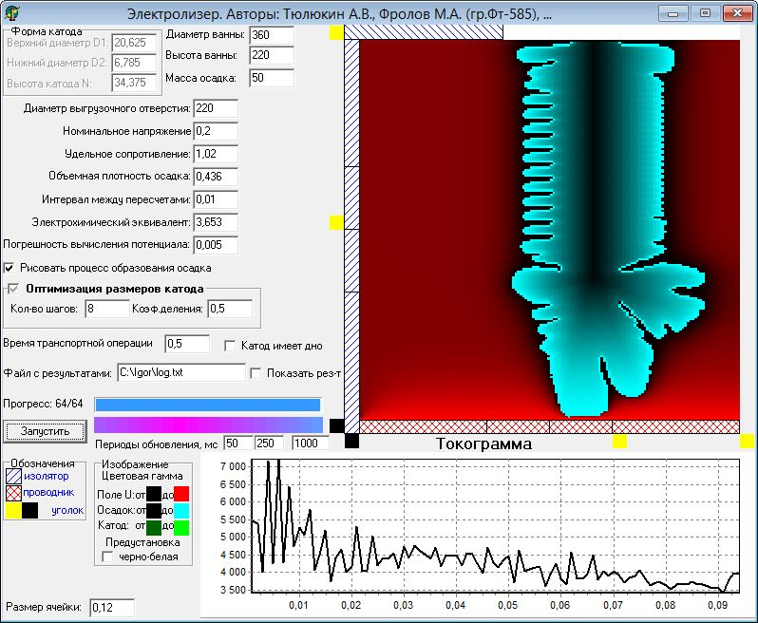

РЕЗУЛЬТАТЫ ВЫЧИСЛИТЕЛЬНОГО ЭКСПЕРИМЕНТА

D1-верхний диаметр,D2-нижний диаметр,N-высота,T-время,P-производительность

D1=55,000 D2=55,000 N=55,000 T=0,193 P=5700,964

D1=165,000 D2=55,000 N=55,000 T=0,071 P=2202,780

D1=55,000 D2=165,000 N=55,000 T=0,059 P=2491,046

D1=165,000 D2=165,000 N=55,000 T=0,065 P=3619,326

D1=55,000 D2=55,000 N=165,000 T=0,058 P=2374,868

D1=165,000 D2=55,000 N=165,000 T=0,059 P=3942,481

D1=55,000 D2=165,000 N=165,000 T=0,059 P=4950,710

D1=165,000 D2=165,000 N=165,000 T=0,060 P=7293,537

Новый интервал: D1:[110,000;220,000] D2:[110,000;220,000] N:[110,000;220,000]

D1=137,500 D2=137,500 N=137,500 T=0,094 P=7864,916

D1=192,500 D2=137,500 N=137,500 T=0,035 P=3526,232

D1=137,500 D2=192,500 N=137,500 T=0,032 P=3452,925

D1=192,500 D2=192,500 N=137,500 T=0,031 P=3884,943

D1=137,500 D2=137,500 N=192,500 T=0,027 P=3271,590

D1=192,500 D2=137,500 N=192,500 T=0,027 P=3824,977

D1=137,500 D2=192,500 N=192,500 T=0,028 P=4133,991

D1=192,500 D2=192,500 N=192,500 T=0,027 P=4585,423

Новый интервал: D1:[55,000;110,000] D2:[55,000;110,000] N:[55,000;110,000]

D1=68,750 D2=68,750 N=68,750 T=0,180 P=6092,638

D1=96,250 D2=68,750 N=68,750 T=0,154 P=4980,802

D1=68,750 D2=96,250 N=68,750 T=0,147 P=5405,243

D1=96,250 D2=96,250 N=68,750 T=0,148 P=6132,924

D1=68,750 D2=68,750 N=96,250 T=0,147 P=5617,667

D1=96,250 D2=68,750 N=96,250 T=0,147 P=5751,687

D1=68,750 D2=96,250 N=96,250 T=0,148 P=6717,391

D1=96,250 D2=96,250 N=96,250 T=0,148 P=7262,920

Новый интервал: D1:[27,500;110,000] D2:[27,500;110,000] N:[27,500;110,000]

D1=48,125 D2=48,125 N=48,125 T=0,206 P=5339,577

D1=89,375 D2=48,125 N=48,125 T=0,160 P=3838,698

D1=48,125 D2=89,375 N=48,125 T=0,152 P=4617,158

D1=89,375 D2=89,375 N=48,125 T=0,158 P=5375,799

D1=48,125 D2=48,125 N=89,375 T=0,154 P=4411,097

D1=89,375 D2=48,125 N=89,375 T=0,156 P=4807,769

D1=48,125 D2=89,375 N=89,375 T=0,157 P=6110,778

D1=89,375 D2=89,375 N=89,375 T=0,156 P=6751,492

Новый интервал: D1:[41,250;110,000] D2:[41,250;110,000] N:[41,250;110,000]

D1=58,438 D2=58,438 N=58,438 T=0,196 P=5867,472

D1=92,813 D2=58,438 N=58,438 T=0,158 P=4466,004

D1=58,438 D2=92,813 N=58,438 T=0,149 P=5163,923

D1=92,813 D2=92,813 N=58,438 T=0,153 P=5709,127

D1=58,438 D2=58,438 N=92,813 T=0,152 P=4927,680

D1=92,813 D2=58,438 N=92,813 T=0,152 P=5264,194

D1=58,438 D2=92,813 N=92,813 T=0,152 P=6187,101

D1=92,813 D2=92,813 N=92,813 T=0,151 P=6833,906

Новый интервал: D1:[34,375;110,000] D2:[34,375;110,000] N:[34,375;110,000]

D1=53,281 D2=53,281 N=53,281 T=0,202 P=5595,709

D1=91,094 D2=53,281 N=53,281 T=0,160 P=4063,410

D1=53,281 D2=91,094 N=53,281 T=0,149 P=4821,626

D1=91,094 D2=91,094 N=53,281 T=0,153 P=5467,848

D1=53,281 D2=53,281 N=91,094 T=0,152 P=4545,964

D1=91,094 D2=53,281 N=91,094 T=0,154 P=5054,894

D1=53,281 D2=91,094 N=91,094 T=0,153 P=6258,550

D1=91,094 D2=91,094 N=91,094 T=0,153 P=6960,004

Новый интервал: D1:[37,813;110,000] D2:[37,813;110,000] N:[37,813;110,000]

D1=55,859 D2=55,859 N=55,859 T=0,196 P=5738,476

D1=91,953 D2=55,859 N=55,859 T=0,161 P=4278,802

D1=55,859 D2=91,953 N=55,859 T=0,153 P=4938,121

D1=91,953 D2=91,953 N=55,859 T=0,153 P=5624,235

D1=55,859 D2=55,859 N=91,953 T=0,149 P=4771,585

D1=91,953 D2=55,859 N=91,953 T=0,154 P=5233,859

D1=55,859 D2=91,953 N=91,953 T=0,151 P=6071,980

D1=91,953 D2=91,953 N=91,953 T=0,152 P=7000,249

Новый интервал: D1:[36,094;110,000] D2:[36,094;110,000] N:[36,094;110,000]

D1=54,570 D2=54,570 N=54,570 T=0,199 P=5724,159

D1=91,523 D2=54,570 N=54,570 T=0,161 P=4219,384

D1=54,570 D2=91,523 N=54,570 T=0,153 P=4742,197

D1=91,523 D2=91,523 N=54,570 T=0,154 P=5541,916

D1=54,570 D2=54,570 N=91,523 T=0,153 P=4887,434

D1=91,523 D2=54,570 N=91,523 T=0,154 P=5172,401

D1=54,570 D2=91,523 N=91,523 T=0,154 P=6183,511

D1=91,523 D2=91,523 N=91,523 T=0,153 P=6960,004

Новый интервал: D1:[36,953;110,000] D2:[36,953;110,000] N:[36,953;110,000]

РЕЗУЛЬТАТЫ ОПТИМИЗАЦИИ

D1=137,500 D2=137,500 N=137,500 T=0,094 P=7864,916

Общее время для получения осадка массы (m=50,000) равно 3,776

2.2.1.4 Точность измерений 0,005, шаг сетки 0,24

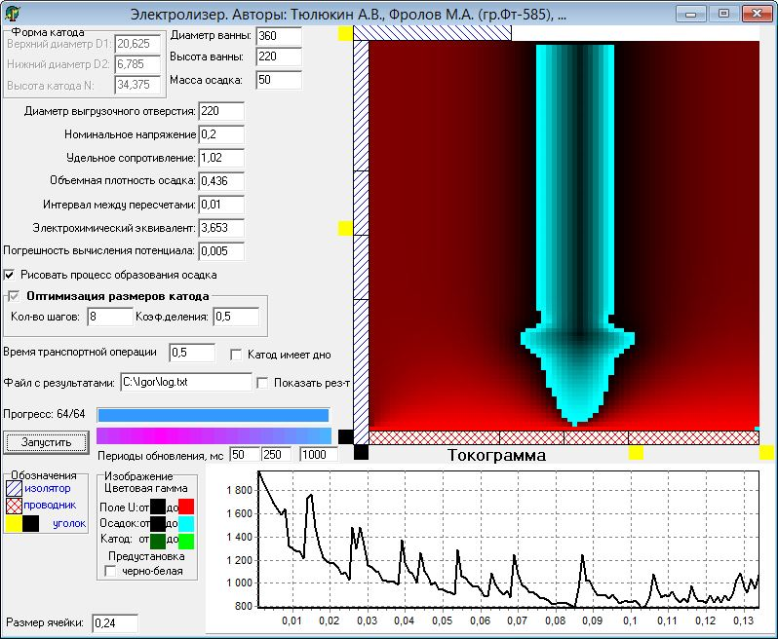

РЕЗУЛЬТАТЫ ВЫЧИСЛИТЕЛЬНОГО ЭКСПЕРИМЕНТА

D1-верхний диаметр,D2-нижний диаметр,N-высота,T-время,P-производительность

D1=55,000 D2=55,000 N=55,000 T=0,391 P=1224,264

D1=165,000 D2=55,000 N=55,000 T=0,147 P=603,435

D1=55,000 D2=165,000 N=55,000 T=0,124 P=753,431

D1=165,000 D2=165,000 N=55,000 T=0,134 P=1083,341

D1=55,000 D2=55,000 N=165,000 T=0,135 P=907,470

D1=165,000 D2=55,000 N=165,000 T=0,140 P=1348,641

D1=55,000 D2=165,000 N=165,000 T=0,136 P=1653,594

D1=165,000 D2=165,000 N=165,000 T=0,134 P=2602,561

Новый интервал: D1:[110,000;220,000] D2:[110,000;220,000] N:[110,000;220,000]

D1=137,500 D2=137,500 N=137,500 T=0,197 P=2463,399

D1=192,500 D2=137,500 N=137,500 T=0,077 P=1276,765

D1=137,500 D2=192,500 N=137,500 T=0,067 P=1162,052

D1=192,500 D2=192,500 N=137,500 T=0,060 P=1394,644

D1=137,500 D2=137,500 N=192,500 T=0,053 P=1252,043

D1=192,500 D2=137,500 N=192,500 T=0,054 P=1377,640

D1=137,500 D2=192,500 N=192,500 T=0,054 P=1412,578

D1=192,500 D2=192,500 N=192,500 T=0,053 P=1699,932

Новый интервал: D1:[55,000;110,000] D2:[55,000;110,000] N:[55,000;110,000]

D1=68,750 D2=68,750 N=68,750 T=0,366 P=1425,651

D1=96,250 D2=68,750 N=68,750 T=0,356 P=1412,620

D1=68,750 D2=96,250 N=68,750 T=0,289 P=1294,621

D1=96,250 D2=96,250 N=68,750 T=0,297 P=1491,765

D1=68,750 D2=68,750 N=96,250 T=0,376 P=1771,608

D1=96,250 D2=68,750 N=96,250 T=0,373 P=1799,955

D1=68,750 D2=96,250 N=96,250 T=0,296 P=1622,170

D1=96,250 D2=96,250 N=96,250 T=0,298 P=1845,900

Новый интервал: D1:[27,500;110,000] D2:[27,500;110,000] N:[27,500;110,000]

D1=48,125 D2=48,125 N=48,125 T=0,398 P=1137,851

D1=89,375 D2=48,125 N=48,125 T=0,294 P=844,992

D1=48,125 D2=89,375 N=48,125 T=0,289 P=1091,508

D1=89,375 D2=89,375 N=48,125 T=0,305 P=1236,413

D1=48,125 D2=48,125 N=89,375 T=0,418 P=1636,839

D1=89,375 D2=48,125 N=89,375 T=0,368 P=1478,024

D1=48,125 D2=89,375 N=89,375 T=0,296 P=1405,703

D1=89,375 D2=89,375 N=89,375 T=0,308 P=1742,011

Новый интервал: D1:[41,250;110,000] D2:[41,250;110,000] N:[41,250;110,000]

D1=58,438 D2=58,438 N=58,438 T=0,374 P=1271,682

D1=92,813 D2=58,438 N=58,438 T=0,320 P=1047,474

D1=58,438 D2=92,813 N=58,438 T=0,297 P=1174,942

D1=92,813 D2=92,813 N=58,438 T=0,308 P=1358,060

D1=58,438 D2=58,438 N=92,813 T=0,400 P=1756,234

D1=92,813 D2=58,438 N=92,813 T=0,380 P=1694,300

D1=58,438 D2=92,813 N=92,813 T=0,302 P=1544,002

D1=92,813 D2=92,813 N=92,813 T=0,311 P=1810,337

Новый интервал: D1:[34,375;110,000] D2:[34,375;110,000] N:[34,375;110,000]

D1=53,281 D2=53,281 N=53,281 T=0,396 P=1207,728

D1=91,094 D2=53,281 N=53,281 T=0,304 P=932,851

D1=53,281 D2=91,094 N=53,281 T=0,294 P=1106,619

D1=91,094 D2=91,094 N=53,281 T=0,306 P=1295,137

D1=53,281 D2=53,281 N=91,094 T=0,410 P=1687,534

D1=91,094 D2=53,281 N=91,094 T=0,382 P=1602,150

D1=53,281 D2=91,094 N=91,094 T=0,306 P=1486,201

D1=91,094 D2=91,094 N=91,094 T=0,310 P=1775,414

Новый интервал: D1:[37,813;110,000] D2:[37,813;110,000] N:[37,813;110,000]

D1=55,859 D2=55,859 N=55,859 T=0,377 P=1241,179

D1=91,953 D2=55,859 N=55,859 T=0,319 P=1028,477

D1=55,859 D2=91,953 N=55,859 T=0,296 P=1137,154

D1=91,953 D2=91,953 N=55,859 T=0,307 P=1328,467

D1=55,859 D2=55,859 N=91,953 T=0,394 P=1704,321

D1=91,953 D2=55,859 N=91,953 T=0,376 P=1653,440

D1=55,859 D2=91,953 N=91,953 T=0,307 P=1523,409

D1=91,953 D2=91,953 N=91,953 T=0,310 P=1775,414

Новый интервал: D1:[36,094;110,000] D2:[36,094;110,000] N:[36,094;110,000]

D1=54,570 D2=54,570 N=54,570 T=0,391 P=1224,264

D1=91,523 D2=54,570 N=54,570 T=0,301 P=949,993

D1=54,570 D2=91,523 N=54,570 T=0,294 P=1119,292

D1=91,523 D2=91,523 N=54,570 T=0,307 P=1328,467

D1=54,570 D2=54,570 N=91,523 T=0,410 P=1687,534

D1=91,523 D2=54,570 N=91,523 T=0,382 P=1602,150

D1=54,570 D2=91,523 N=91,523 T=0,306 P=1486,201

D1=91,523 D2=91,523 N=91,523 T=0,310 P=1775,414

Новый интервал: D1:[36,953;110,000] D2:[36,953;110,000] N:[36,953;110,000]

РЕЗУЛЬТАТЫ ОПТИМИЗАЦИИ

D1=165,000 D2=165,000 N=165,000 T=0,134 P=2602,561

Общее время для получения осадка массы (m=50,000) равно 12,180

2.2.1.5 Точность измерений 0,001, шаг сетки 0,12

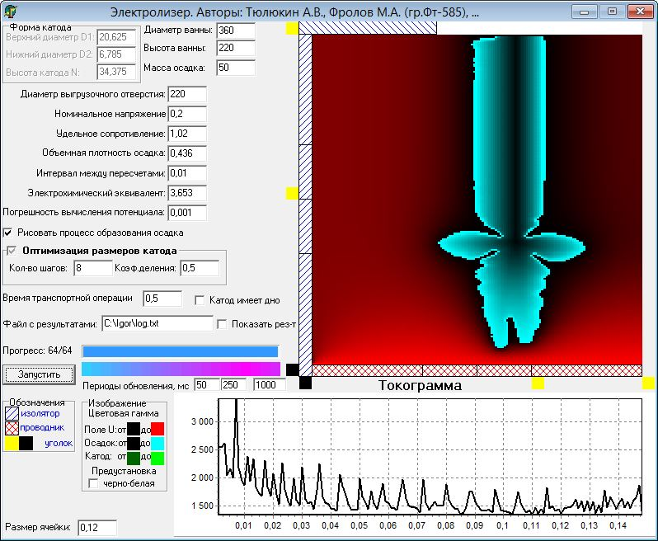

РЕЗУЛЬТАТЫ ВЫЧИСЛИТЕЛЬНОГО ЭКСПЕРИМЕНТА

D1-верхний диаметр,D2-нижний диаметр,N-высота,T-время,P-производительность

D1=55,000 D2=55,000 N=55,000 T=0,277 P=2562,738

D1=165,000 D2=55,000 N=55,000 T=0,100 P=1141,240

D1=55,000 D2=165,000 N=55,000 T=0,089 P=1492,769

D1=165,000 D2=165,000 N=55,000 T=0,091 P=2003,062

D1=55,000 D2=55,000 N=165,000 T=0,086 P=1420,600

D1=165,000 D2=55,000 N=165,000 T=0,091 P=2238,772

D1=55,000 D2=165,000 N=165,000 T=0,090 P=2781,387

D1=165,000 D2=165,000 N=165,000 T=0,087 P=4172,944

Новый интервал: D1:[110,000;220,000] D2:[110,000;220,000] N:[110,000;220,000]

D1=137,500 D2=137,500 N=137,500 T=0,148 P=4641,260

D1=192,500 D2=137,500 N=137,500 T=0,064 P=2403,569

D1=137,500 D2=192,500 N=137,500 T=0,047 P=1934,644

D1=192,500 D2=192,500 N=137,500 T=0,048 P=2566,148

D1=137,500 D2=137,500 N=192,500 T=0,035 P=1840,256

D1=192,500 D2=137,500 N=192,500 T=0,036 P=2076,136

D1=137,500 D2=192,500 N=192,500 T=0,035 P=2094,510

D1=192,500 D2=192,500 N=192,500 T=0,035 P=2593,371

Новый интервал: D1:[55,000;110,000] D2:[55,000;110,000] N:[55,000;110,000]

D1=68,750 D2=68,750 N=68,750 T=0,253 P=2799,045

D1=96,250 D2=68,750 N=68,750 T=0,259 P=3057,481

D1=68,750 D2=96,250 N=68,750 T=0,207 P=2616,431

D1=96,250 D2=96,250 N=68,750 T=0,207 P=2805,355

D1=68,750 D2=68,750 N=96,250 T=0,243 P=3168,051

D1=96,250 D2=68,750 N=96,250 T=0,245 P=3354,107

D1=68,750 D2=96,250 N=96,250 T=0,209 P=3256,720

D1=96,250 D2=96,250 N=96,250 T=0,211 P=3441,538

Новый интервал: D1:[27,500;110,000] D2:[27,500;110,000] N:[27,500;110,000]

D1=48,125 D2=48,125 N=48,125 T=0,289 P=2410,994

D1=89,375 D2=48,125 N=48,125 T=0,220 P=1769,697

D1=48,125 D2=89,375 N=48,125 T=0,217 P=2320,217

D1=89,375 D2=89,375 N=48,125 T=0,219 P=2535,940

D1=48,125 D2=48,125 N=89,375 T=0,263 P=2636,437

D1=89,375 D2=48,125 N=89,375 T=0,264 P=2980,329

D1=48,125 D2=89,375 N=89,375 T=0,222 P=2988,434

D1=89,375 D2=89,375 N=89,375 T=0,222 P=3337,718

Новый интервал: D1:[41,250;110,000] D2:[41,250;110,000] N:[41,250;110,000]

D1=58,438 D2=58,438 N=58,438 T=0,274 P=2617,613

D1=92,813 D2=58,438 N=58,438 T=0,257 P=2489,803

D1=58,438 D2=92,813 N=58,438 T=0,211 P=2485,673

D1=92,813 D2=92,813 N=58,438 T=0,211 P=2662,873

D1=58,438 D2=58,438 N=92,813 T=0,253 P=2873,982

D1=92,813 D2=58,438 N=92,813 T=0,254 P=3087,278

D1=58,438 D2=92,813 N=92,813 T=0,216 P=2954,099

D1=92,813 D2=92,813 N=92,813 T=0,215 P=3396,300

Новый интервал: D1:[34,375;110,000] D2:[34,375;110,000] N:[34,375;110,000]

D1=53,281 D2=53,281 N=53,281 T=0,283 P=2523,661

D1=91,094 D2=53,281 N=53,281 T=0,216 P=1896,828

D1=53,281 D2=91,094 N=53,281 T=0,214 P=2430,118

D1=91,094 D2=91,094 N=53,281 T=0,215 P=2585,057

D1=53,281 D2=53,281 N=91,094 T=0,257 P=2729,002

D1=91,094 D2=53,281 N=91,094 T=0,257 P=3022,086

D1=53,281 D2=91,094 N=91,094 T=0,221 P=3024,128

D1=91,094 D2=91,094 N=91,094 T=0,218 P=3403,336

Новый интервал: D1:[37,813;110,000] D2:[37,813;110,000] N:[37,813;110,000]

D1=55,859 D2=55,859 N=55,859 T=0,277 P=2577,079

D1=91,953 D2=55,859 N=55,859 T=0,223 P=2055,542

D1=55,859 D2=91,953 N=55,859 T=0,214 P=2505,826

D1=91,953 D2=91,953 N=55,859 T=0,215 P=2681,646

D1=55,859 D2=55,859 N=91,953 T=0,253 P=2789,760

D1=91,953 D2=55,859 N=91,953 T=0,253 P=3015,778

D1=55,859 D2=91,953 N=91,953 T=0,218 P=3033,062

D1=91,953 D2=91,953 N=91,953 T=0,218 P=3410,464

Новый интервал: D1:[36,094;110,000] D2:[36,094;110,000] N:[36,094;110,000]

D1=54,570 D2=54,570 N=54,570 T=0,276 P=2528,656

D1=91,523 D2=54,570 N=54,570 T=0,216 P=2050,593

D1=54,570 D2=91,523 N=54,570 T=0,214 P=2380,131

D1=91,523 D2=91,523 N=54,570 T=0,215 P=2655,947

D1=54,570 D2=54,570 N=91,523 T=0,254 P=2759,816

D1=91,523 D2=54,570 N=91,523 T=0,257 P=3023,079

D1=54,570 D2=91,523 N=91,523 T=0,216 P=2970,006

D1=91,523 D2=91,523 N=91,523 T=0,218 P=3403,336

Новый интервал: D1:[36,953;110,000] D2:[36,953;110,000] N:[36,953;110,000]

РЕЗУЛЬТАТЫ ОПТИМИЗАЦИИ

D1=137,500 D2=137,500 N=137,500 T=0,148 P=4641,260

Общее время для получения осадка массы (m=50,000) равно 6,981

2.2.1.6 Точность измерений 0,001, шаг сетки 0,24

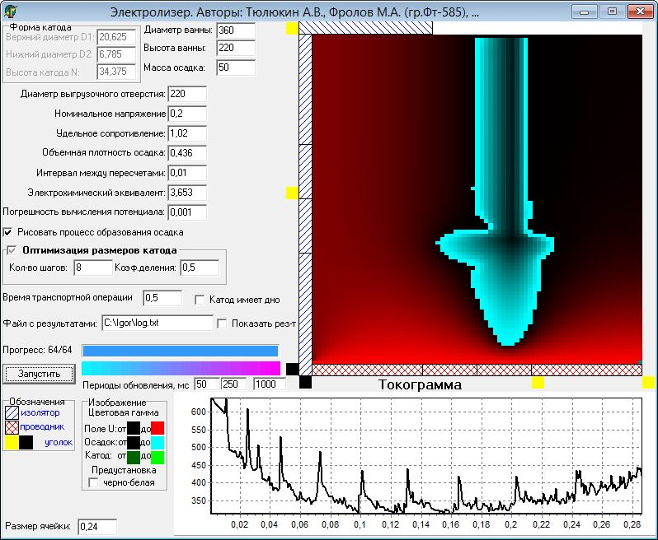

РЕЗУЛЬТАТЫ ВЫЧИСЛИТЕЛЬНОГО ЭКСПЕРИМЕНТА

D1-верхний диаметр,D2-нижний диаметр,N-высота,T-время,P-производительность

D1=55,000 D2=55,000 N=55,000 T=0,585 P=891,110

D1=165,000 D2=55,000 N=55,000 T=0,215 P=424,494

D1=55,000 D2=165,000 N=55,000 T=0,175 P=560,042

D1=165,000 D2=165,000 N=55,000 T=0,202 P=801,579

D1=55,000 D2=55,000 N=165,000 T=0,162 P=579,298

D1=165,000 D2=55,000 N=165,000 T=0,170 P=786,465

D1=55,000 D2=165,000 N=165,000 T=0,164 P=1113,937

D1=165,000 D2=165,000 N=165,000 T=0,160 P=1651,069

Новый интервал: D1:[110,000;220,000] D2:[110,000;220,000] N:[110,000;220,000]

D1=137,500 D2=137,500 N=137,500 T=0,286 P=1745,249

D1=192,500 D2=137,500 N=137,500 T=0,135 P=1028,035

D1=137,500 D2=192,500 N=137,500 T=0,093 P=823,120

D1=192,500 D2=192,500 N=137,500 T=0,093 P=1026,294

D1=137,500 D2=137,500 N=192,500 T=0,057 P=734,812

D1=192,500 D2=137,500 N=192,500 T=0,059 P=814,896

D1=137,500 D2=192,500 N=192,500 T=0,059 P=867,821

D1=192,500 D2=192,500 N=192,500 T=0,057 P=1025,134

Новый интервал: D1:[55,000;110,000] D2:[55,000;110,000] N:[55,000;110,000]

D1=68,750 D2=68,750 N=68,750 T=0,543 P=1032,606

D1=96,250 D2=68,750 N=68,750 T=0,600 P=1139,703

D1=68,750 D2=96,250 N=68,750 T=0,429 P=925,367

D1=96,250 D2=96,250 N=68,750 T=0,440 P=1053,551

D1=68,750 D2=68,750 N=96,250 T=0,536 P=1283,146

D1=96,250 D2=68,750 N=96,250 T=0,549 P=1292,218

D1=68,750 D2=96,250 N=96,250 T=0,439 P=1147,195

D1=96,250 D2=96,250 N=96,250 T=0,447 P=1312,169

Новый интервал: D1:[27,500;110,000] D2:[27,500;110,000] N:[27,500;110,000]

D1=48,125 D2=48,125 N=48,125 T=0,603 P=843,524

D1=89,375 D2=48,125 N=48,125 T=0,443 P=626,203

D1=48,125 D2=89,375 N=48,125 T=0,422 P=793,231

D1=89,375 D2=89,375 N=48,125 T=0,451 P=866,947

D1=48,125 D2=48,125 N=89,375 T=0,580 P=1138,557

D1=89,375 D2=48,125 N=89,375 T=0,591 P=1152,883

D1=48,125 D2=89,375 N=89,375 T=0,440 P=1034,393

D1=89,375 D2=89,375 N=89,375 T=0,459 P=1231,038

Новый интервал: D1:[41,250;110,000] D2:[41,250;110,000] N:[41,250;110,000]

D1=58,438 D2=58,438 N=58,438 T=0,577 P=919,692

D1=92,813 D2=58,438 N=58,438 T=0,491 P=787,623

D1=58,438 D2=92,813 N=58,438 T=0,436 P=839,228

D1=92,813 D2=92,813 N=58,438 T=0,452 P=938,822

D1=58,438 D2=58,438 N=92,813 T=0,552 P=1192,932

D1=92,813 D2=58,438 N=92,813 T=0,560 P=1208,953

D1=58,438 D2=92,813 N=92,813 T=0,448 P=1092,354

D1=92,813 D2=92,813 N=92,813 T=0,460 P=1282,475

Новый интервал: D1:[34,375;110,000] D2:[34,375;110,000] N:[34,375;110,000]

D1=53,281 D2=53,281 N=53,281 T=0,586 P=877,788

D1=91,094 D2=53,281 N=53,281 T=0,462 P=695,630

D1=53,281 D2=91,094 N=53,281 T=0,434 P=809,672

D1=91,094 D2=91,094 N=53,281 T=0,452 P=904,860

D1=53,281 D2=53,281 N=91,094 T=0,567 P=1166,974

D1=91,094 D2=53,281 N=91,094 T=0,575 P=1178,230

D1=53,281 D2=91,094 N=91,094 T=0,446 P=1063,671

D1=91,094 D2=91,094 N=91,094 T=0,461 P=1257,432

Новый интервал: D1:[37,813;110,000] D2:[37,813;110,000] N:[37,813;110,000]

D1=55,859 D2=55,859 N=55,859 T=0,575 P=897,007

D1=91,953 D2=55,859 N=55,859 T=0,497 P=780,601

D1=55,859 D2=91,953 N=55,859 T=0,432 P=826,546

D1=91,953 D2=91,953 N=55,859 T=0,453 P=924,474

D1=55,859 D2=55,859 N=91,953 T=0,564 P=1191,935

D1=91,953 D2=55,859 N=91,953 T=0,575 P=1210,217

D1=55,859 D2=91,953 N=91,953 T=0,446 P=1068,693

D1=91,953 D2=91,953 N=91,953 T=0,461 P=1257,432

Новый интервал: D1:[36,094;110,000] D2:[36,094;110,000] N:[36,094;110,000]

D1=54,570 D2=54,570 N=54,570 T=0,585 P=891,110

D1=91,523 D2=54,570 N=54,570 T=0,470 P=704,691

D1=54,570 D2=91,523 N=54,570 T=0,432 P=819,688

D1=91,523 D2=91,523 N=54,570 T=0,453 P=924,474

D1=54,570 D2=54,570 N=91,523 T=0,567 P=1166,974

D1=91,523 D2=54,570 N=91,523 T=0,575 P=1178,230

D1=54,570 D2=91,523 N=91,523 T=0,446 P=1063,671

D1=91,523 D2=91,523 N=91,523 T=0,461 P=1257,432

Новый интервал: D1:[36,953;110,000] D2:[36,953;110,000] N:[36,953;110,000]

РЕЗУЛЬТАТЫ ОПТИМИЗАЦИИ

D1=137,500 D2=137,500 N=137,500 T=0,286 P=1745,249

Общее время для получения осадка массы (m=50,000) равно 22,518

**3. Выводы**

Выбор оптимальной формы катодной матрицы осуществляется по максимуму производительности аппарата в цикле электролиза.

Для однотипной матрицы с дном наибольшая производительность была достигнута при точности измерений 0.01 и шаге 0.12 для обоих случаев номинального напряжения U=0,3 и U=0,2В и равнялась 7147,176 и 7216,577 соответственно. В первом случае оптимальная форма катодной матрицы имеет следующие размеры: нижний радиус 89,375, верхний 48,125, высота 48,125 (форма усечённого конуса); во втором случае: нижний радиус, верхний радиус и высоты одинаковы и равны 137,5 (форма цилиндра).

Для однотипной матрицы без дна наибольшая производительность также была достигнута при точности измерений 0,01 и шаге 0,12 для обоих случаев номинального напряжения U=0,3 и U=0,2В и равнялась 9092,768 и 9098,615 соответственно. Форма катодной матрицы для обоих случаев совпадает и имеет следующие размеры: нижний радиус, верхний радиус и высоты одинаковы и равны 137,5 (форма цилиндра).

Для различных типов матрицы при различной точности измерений производительность выше для матриц без дна.

Из проведённых экспериментов при различной точности измерений оптимальной формой катодной матрицы для подавляющего числа случаев оказался цилиндр с высотой, равной радиусам оснований.